**附件5：**



**毕业设计（论文）管理系统**

**用户操作手册**

目录

一、系统登录 3

二、个人信息填写 3

三、申报题目环节 4

四、选题环节 6

五、 修改课题题目环节 8

六、 任务书环节 9

七、 开题报告环节 10

八、 指导日志环节 15

九、 初稿环节 16

十、 定稿环节 18

十一、 答辩申请环节 20

十二、 指导评分环节 21

十三、 评阅评分环节 22

十四、 答辩评分环节 25

十五、 答辩后最终稿环节 28

十六、 推优环节 30

# 一、系统登录

网址（学校专属定制地址）：<http://vpcs.cqvip.com/organ/lib/xysfxy/>

输入账号和密码（账号一般为学号/工号，初始密码看学院的通知）

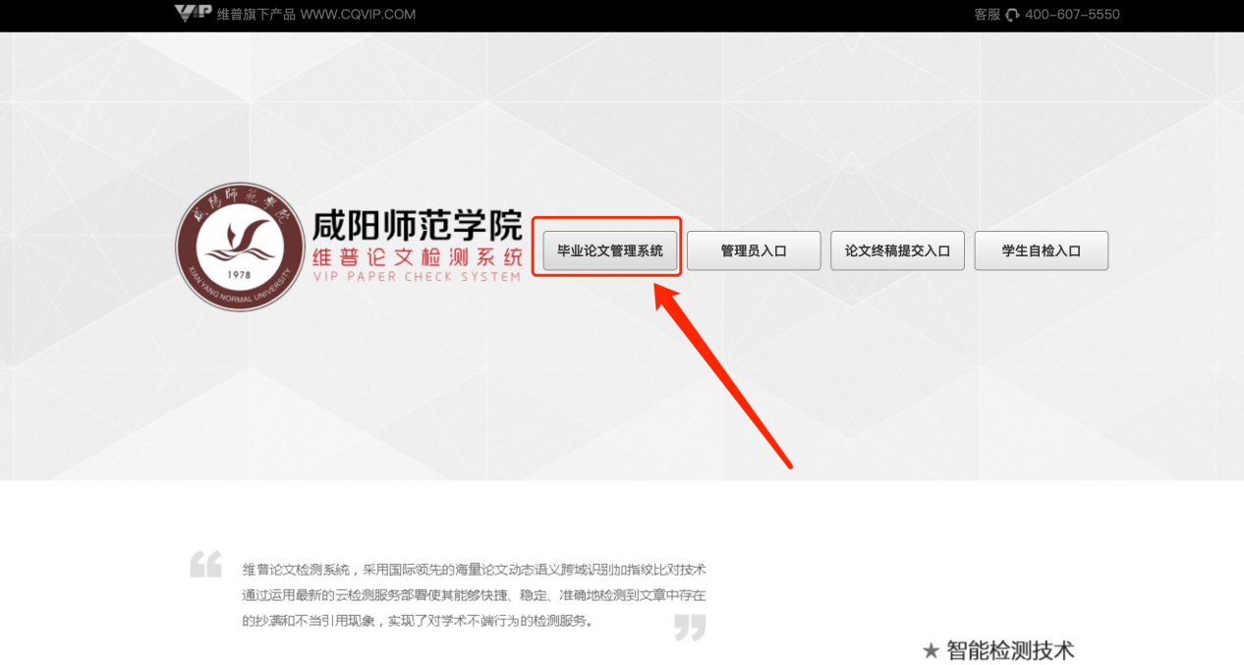

# 二、个人信息填写

第一步：点击左侧菜单进入“个人设置——个人信息”

第二步：填写右侧相关的字段信息，填写后点击保存，保存后将出现相应的操作菜单栏。

第三步：进入“个人设置——安全中心“绑定邮箱”等，方便以后忘记密码进行找回。

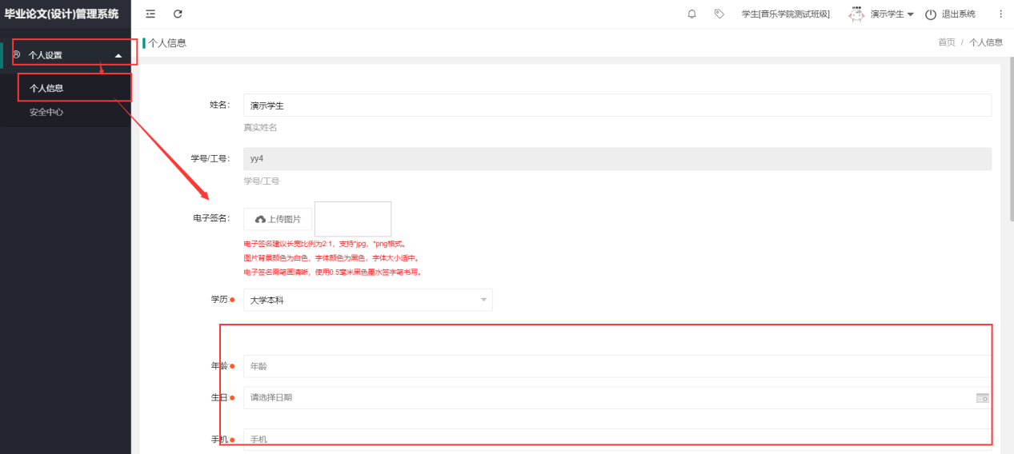

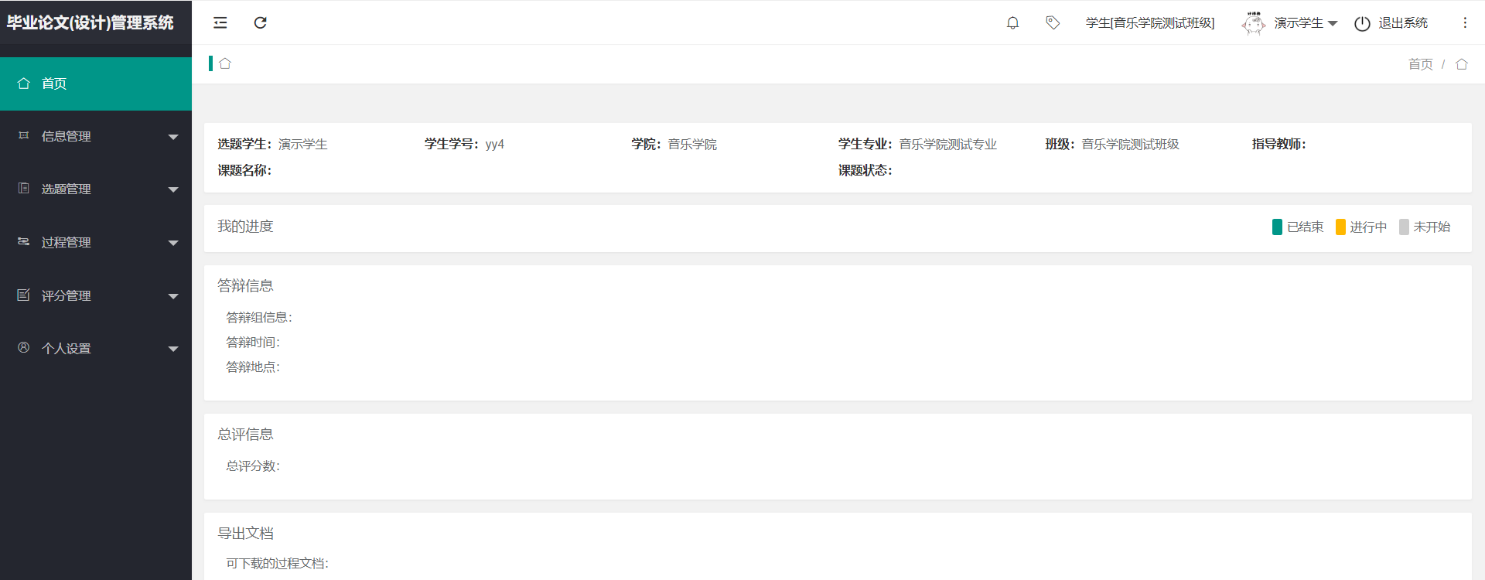

# 三、申报题目环节

流程：指导老师申报课题---专业负责人审核---教学院长审核---完成

* 指导教师申报课题：

第一步：点击左侧菜单进入“课题信息——教师列表”。

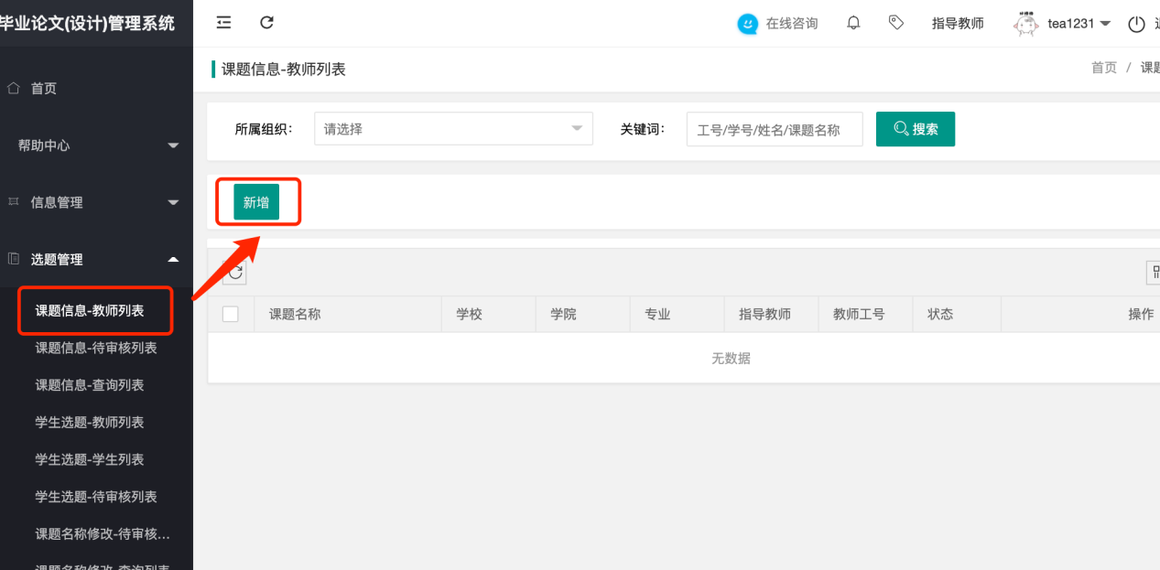

第二步：点击新增按钮，填写自己的论文题目内容，点击“保存并提交”后，由专业负责人和教学院长进行审核，教学院长审核完成后学生即可选择该题目。

注：请确认题目后再提交，如还需修改可点保存，点击保存不会进入流程，确定后即可点击提交。

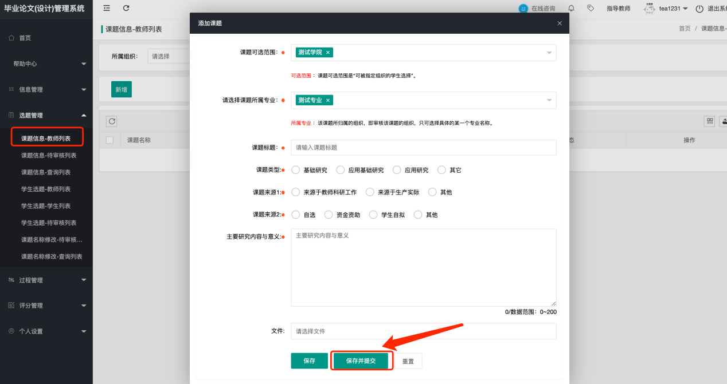

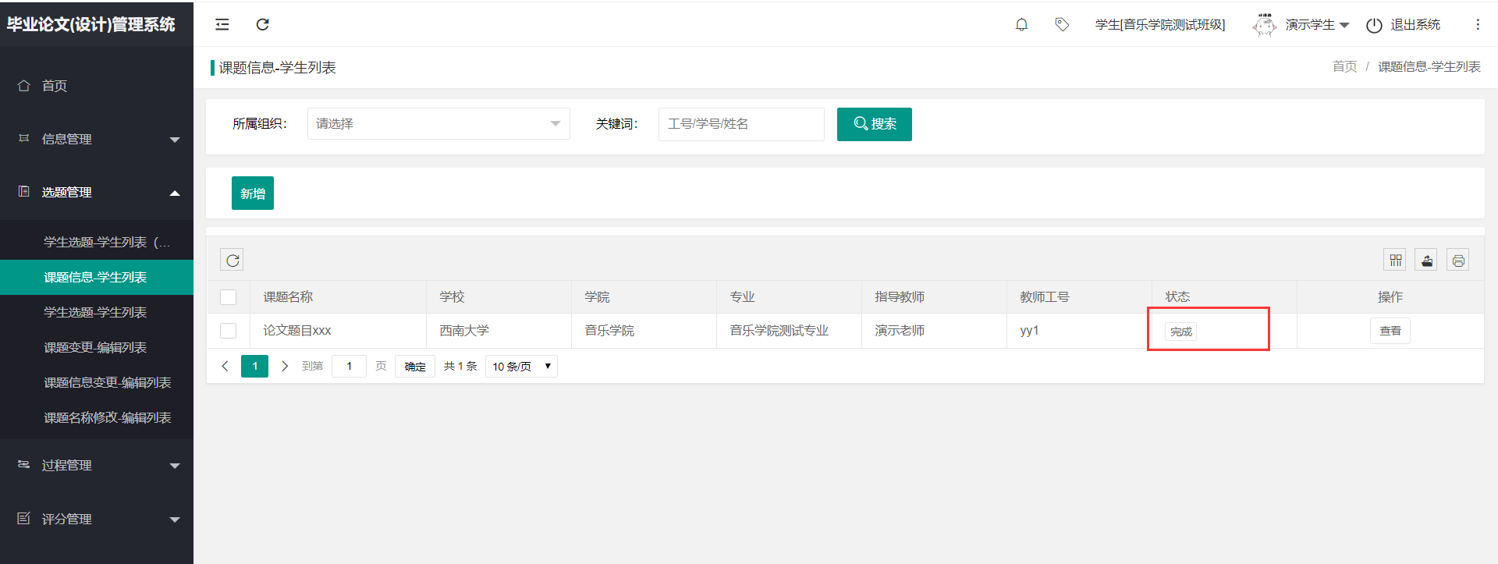

* 专业负责人、教学院长审核：

第一步：点击左侧菜单进入“课题信息——待审核列表”。

第二步：点击行内审核按钮，可进行课题审核，如果待审核数据较多可勾选数据再点击左上角批量审核按钮统一审核。

注：教学院长审核通过题目后该课题即会发布，学生可选择该课题。

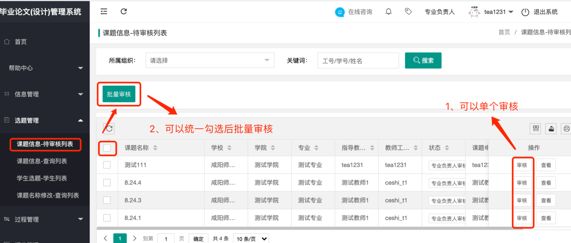

# 四、选题环节

流程一：学生选题---指导老师审核---完成

* 学生提选择课题：

第一步：点击左侧菜单进入“学生选题——学生列表”。

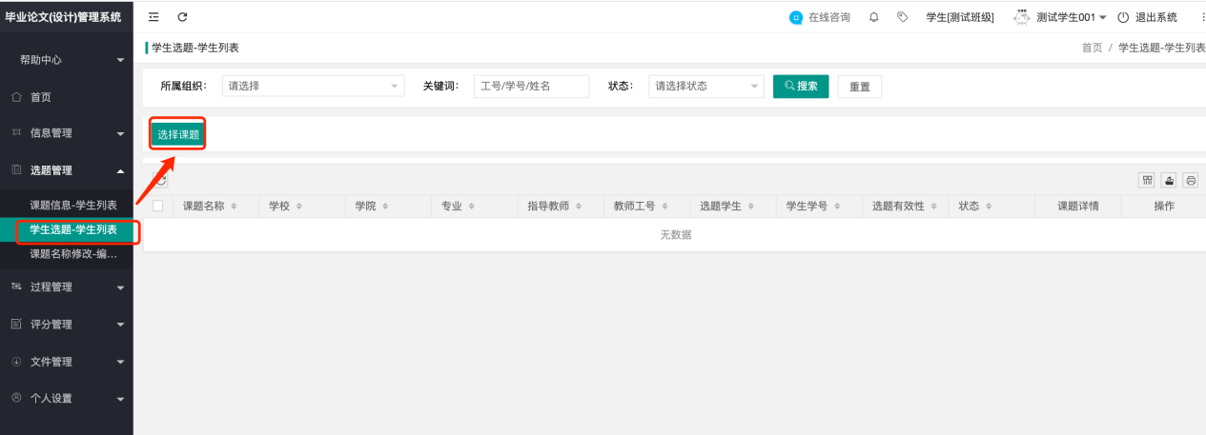

第二步：点击选择课题按钮，选题来源内选择其它，再选择对应的课题，并填写选题理由。

注：学生提交选题申请后需指导教师审核通过选题申请后才算选题完成。

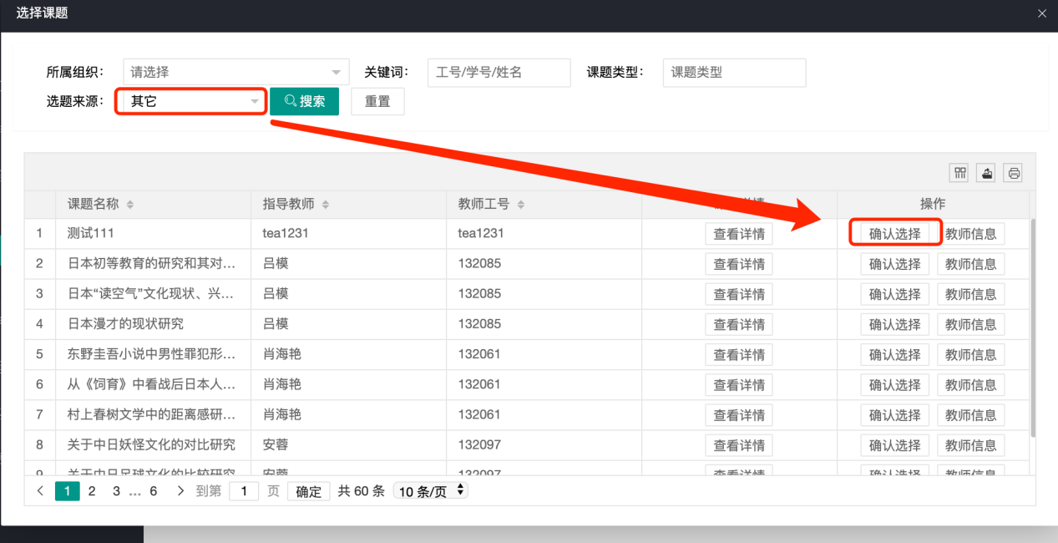

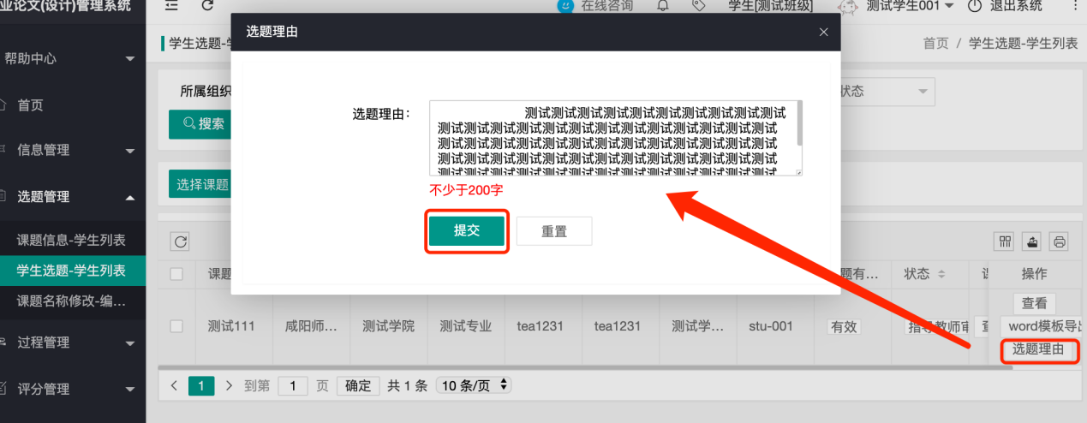

* 指导教师审核选题申请：

注：学生未填写选题理由无法申请通过

第一步：点击左侧菜单进入“学生选题——待审核列表”。

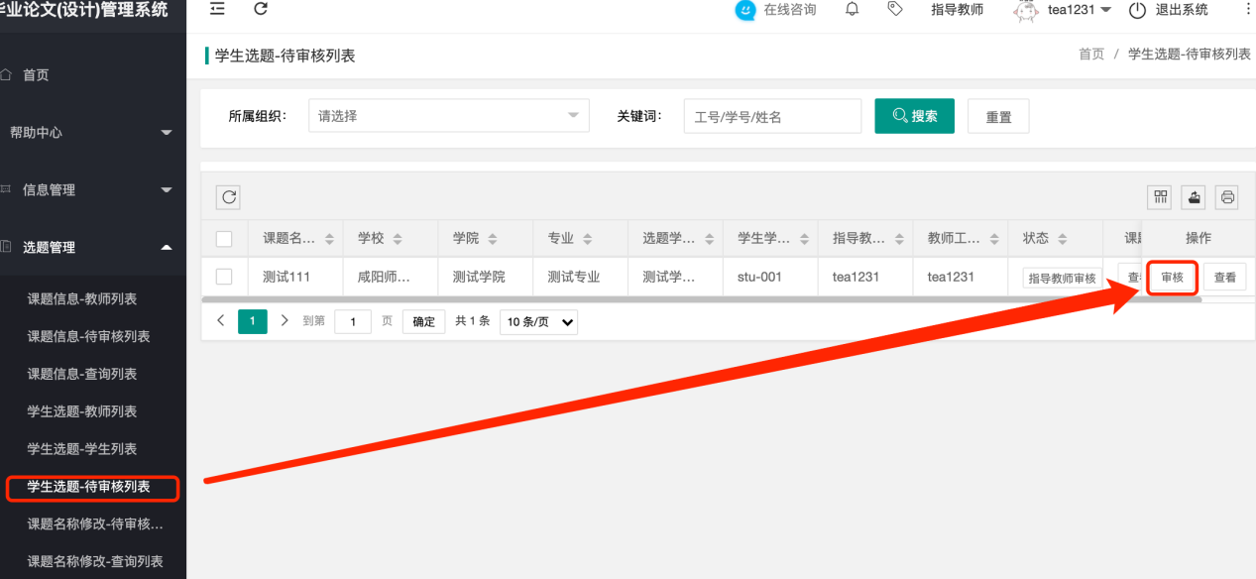

第二步：点击审核按钮，查看后进行审核，点击提交按钮完成选题审核。

注：指导教师审核通过学生选题申请后才学生即选题完成，指导教师可下达任务书。

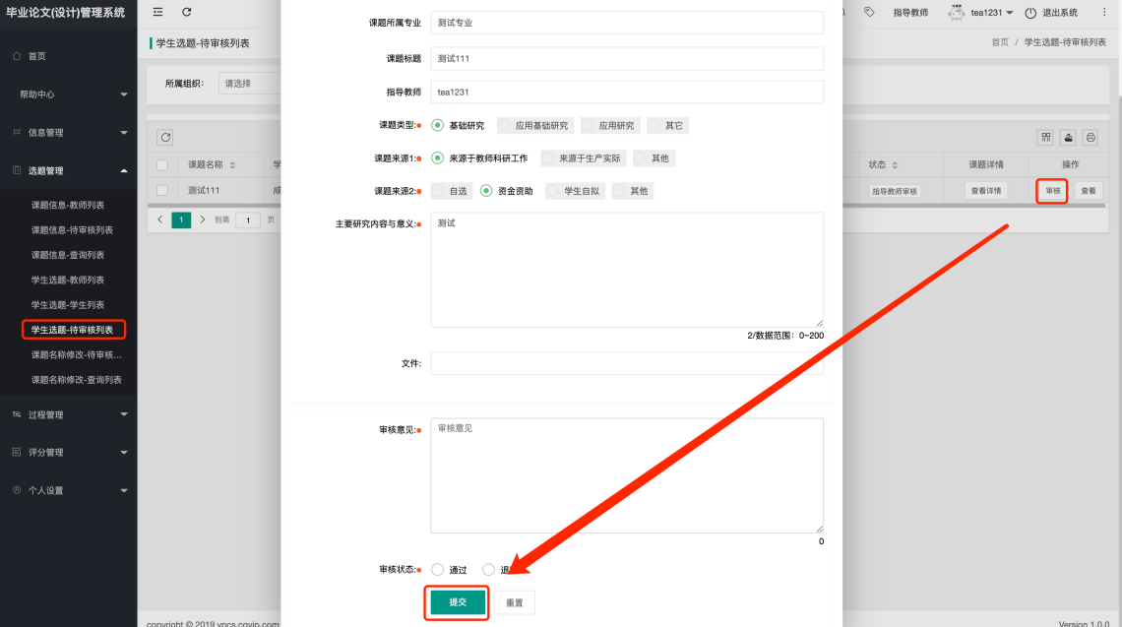

流程二：指导老师指定选题—完成

指导老师进入“学生选题-教师列表”，点击“指定学生”按钮，指定学生选题。

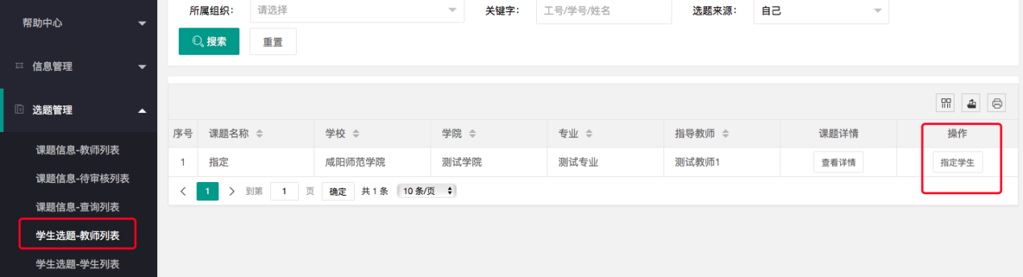

注：指定选题的学生由于指导关系已经成立，所以学生无法填写选题理由，由指导老师进入“学生选题-学生列表”“修改选题理由”里面填写选题理由。

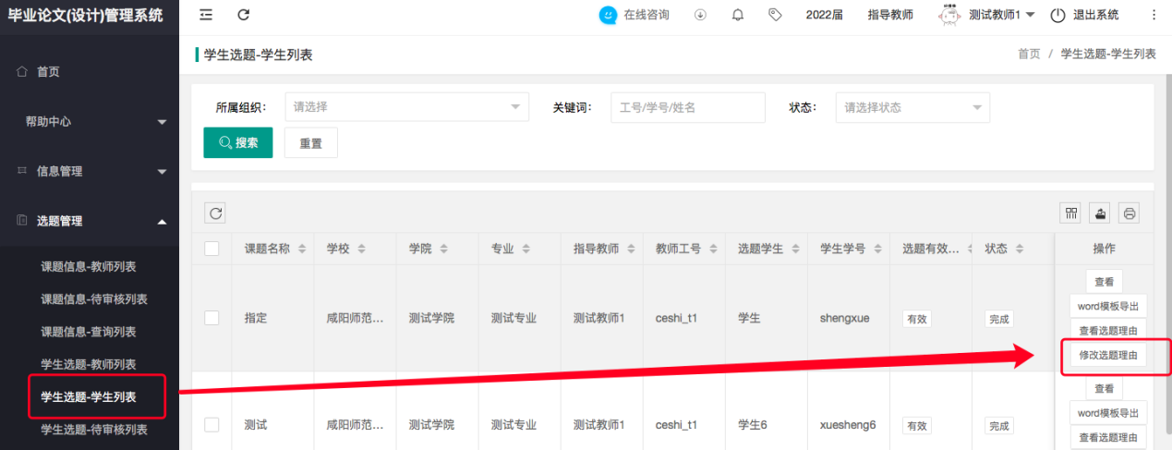

# 修改课题题目环节

流程：学生提交课题名称变更申请--指导老师审核—完成

学生提交课题题目修改申请：

第一步：点击左侧菜单进入“课题名称修改-编辑列表”。

第二步：点击右侧“申请”按钮，在弹出框内输入新课题名称，点击提交即可申请课题名称变更。

注：学生提交课题题目修改申请后需指导教师审核通过才能自动修改。

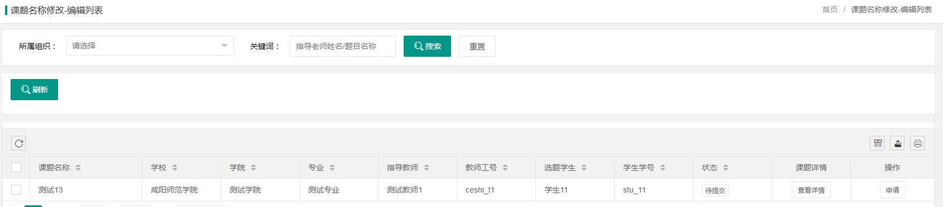

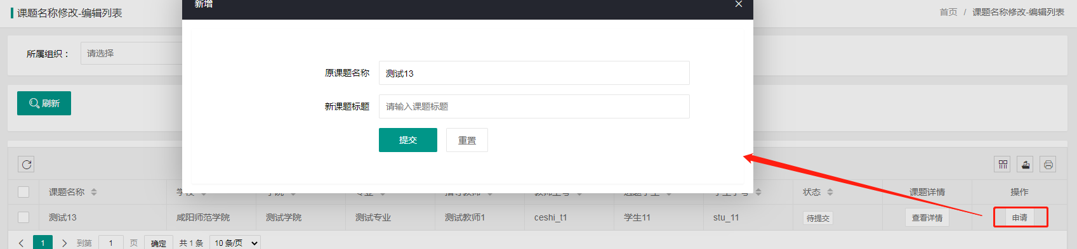

指导教师审核课题题目修改申请：

第一步：点击左侧菜单进入“选题管理”—“课题名称修改-待审核列表”。

第二步：点击“审核”按钮，进入课题名称修改审核界面，选择审核状态。选择“通过”或者“退回”，然后点击“提交”，选择“通过”进入下一流程，选择“退回”退回至上一流程。

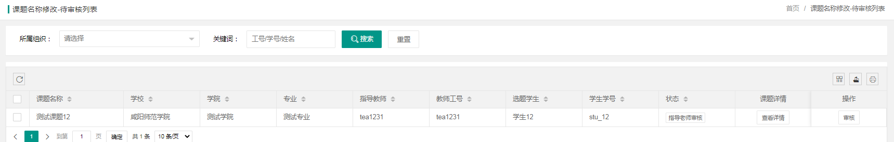

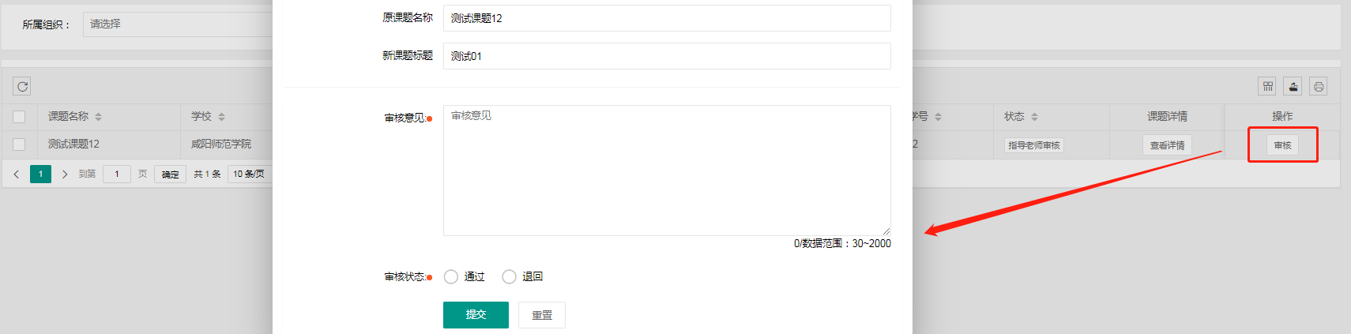

# 任务书环节

流程：指导教师下达任务书 –完成

指导教师下达任务书：

第一步：点击左侧菜单进入“过程管理”—“任务书-编辑列表”。点击右侧操作栏“编辑”按钮，进入任务书提交页面。

第二步：完善页面信息，点击“保存”之后不会进入下一环节，还可以修改内容，点击“保存并提交”之后进入下一环节，审核退回之前无法修改内容。

注：任务书下达后学生即可上传开题报告。

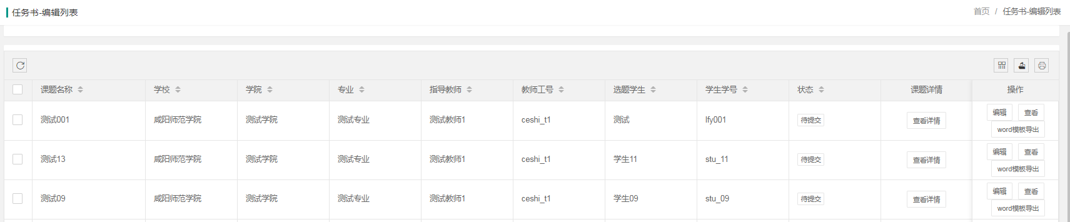

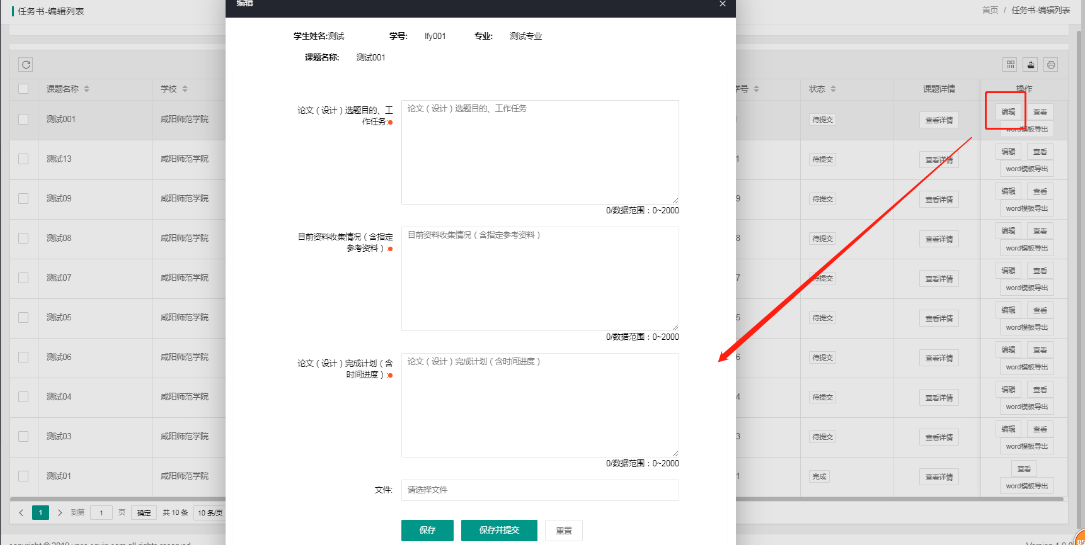

# 开题报告环节

**流程：学生提交开题报告---指导老师审核---教学秘书分配开题答辩小组—开题答辩秘书填写记录---开题答辩组长审核---结束。**

* 学生提交开题报告：

第一步：点击左侧菜单进入“过程管理”—“开题报告-编辑列表”。点击右侧操作栏“编辑”按钮，进入开题报告提交页面。

第二步：完善页面信息，点击“保存”之后不会进入指导教师审核，学生还可以修改内容，点击“保存并提交”之后进入指导教师审核，审核退回之前学生无法修改内容。

注：开题报告提交后还需指导教师审核。

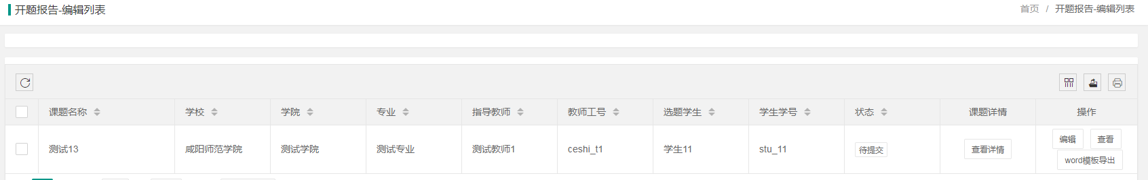

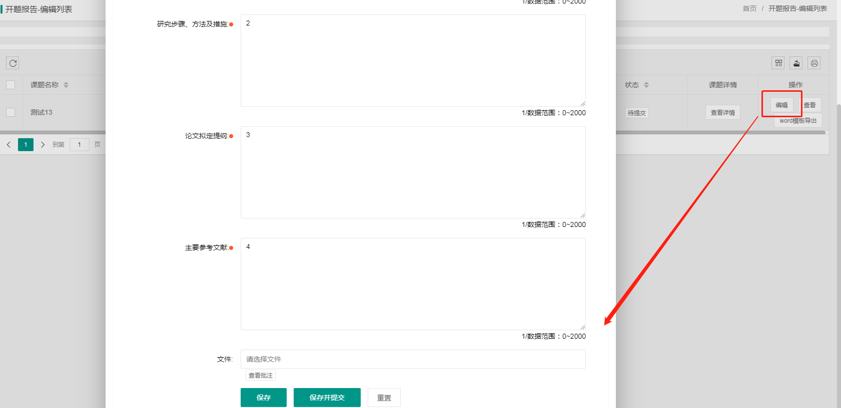

* 指导教师审核开题报告：

第一步：点击左侧菜单进入“选题管理”—“开题报告-待审核列表”。

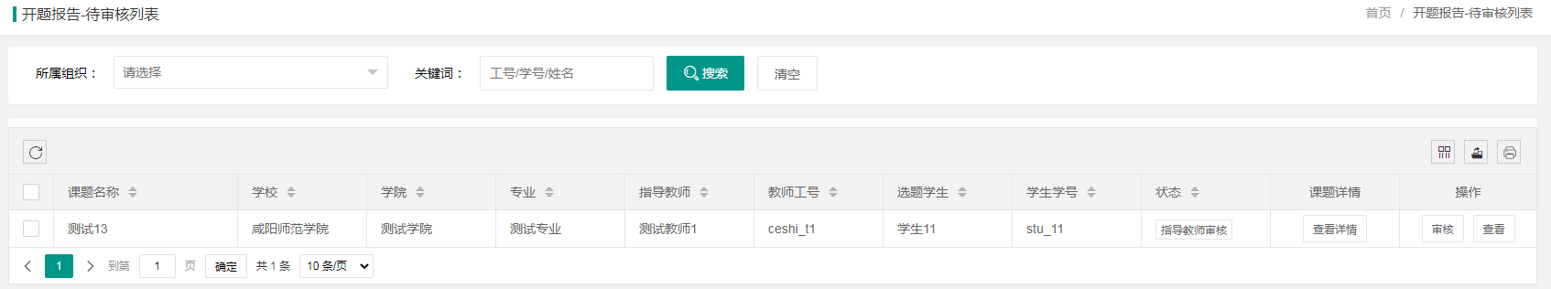

第二步：点击“审核”按钮，进入开题报告审核界面，选择审核状态。选择“通过”或者“退回”，然后点击“提交”，选择“通过”进入下一流程，选择“退回”退回至上一流程。

注：指导教师在审核开题报告之前需提交一次针对开题报告的指导日志才可以审核通过。

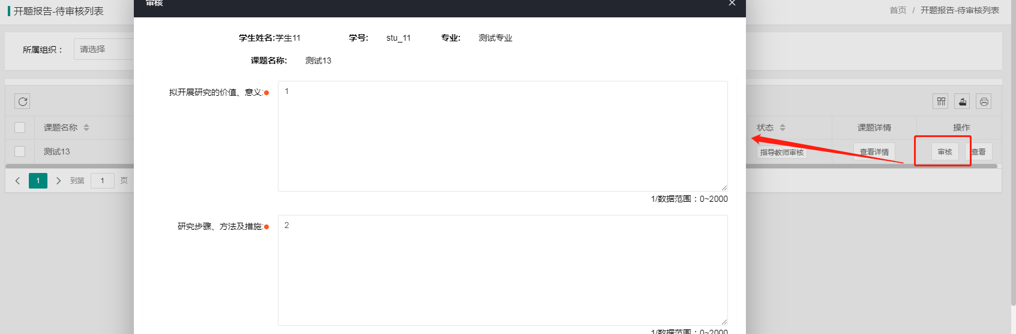

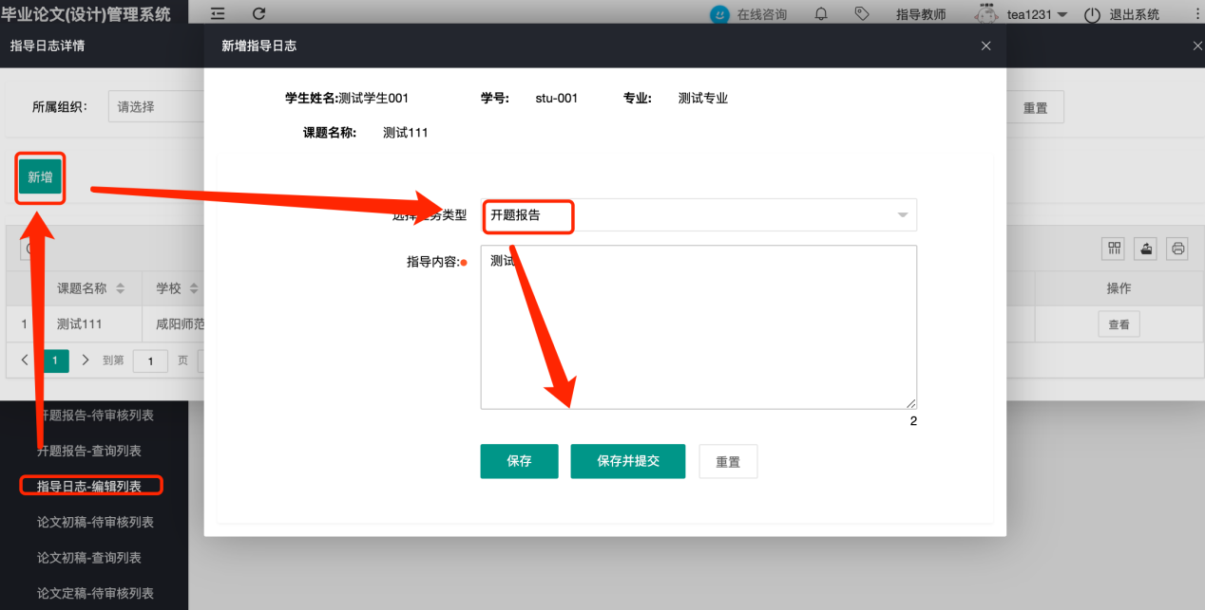

* 教学秘书分配开题答辩小组：

第一步：点击左侧菜单进入“评分管理”—“分配开题答辩组”。

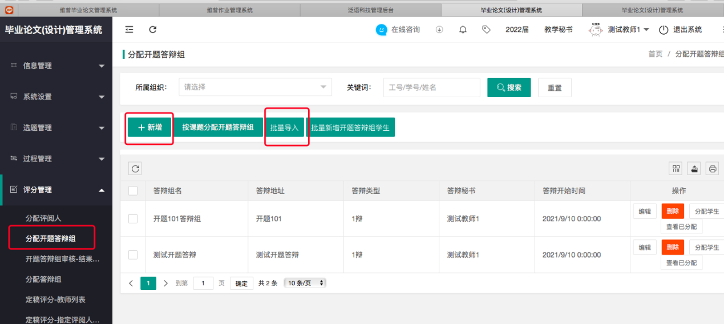

第二步：点击表头“新增”按钮，进行开题小组的新增，填好信息后，在点击“立即提交”，则新增完成。在点击“分配学生”。

也可以点击“导入导入”，下载模版填好后，上传系统。

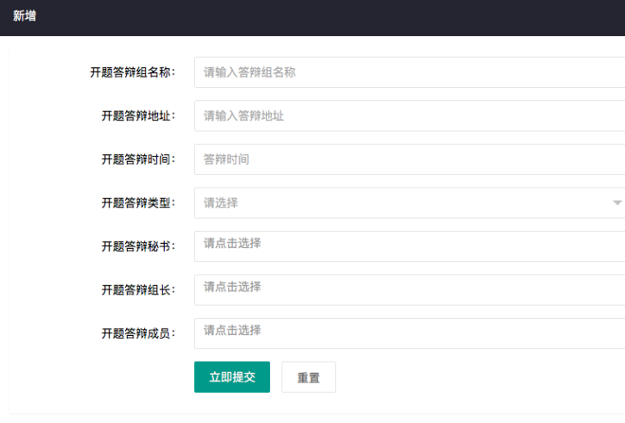

第三步：点击行内“分配”按钮，在弹出页面中，选择学生分配到对应开题答辩小组中。

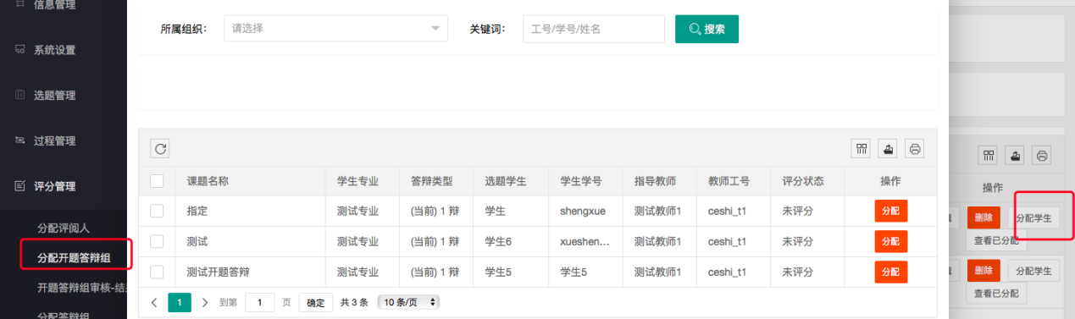

第四步：若学生已被分配，在被分配到其他组内时，提示“无法重复分配”。

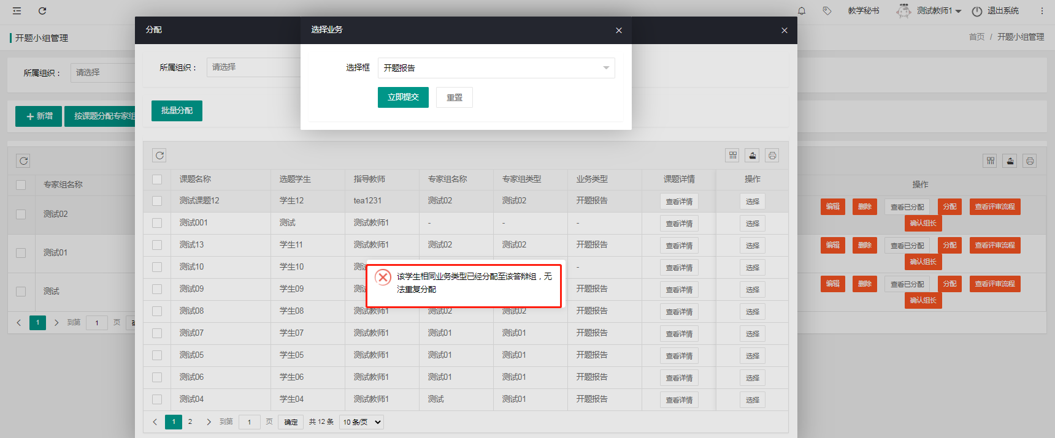

第五步：点击“查看已分配”按钮，可以查看组内分配的学生，也可以对分配的学生，点击“取消分配”，将学生移除该开题小组。

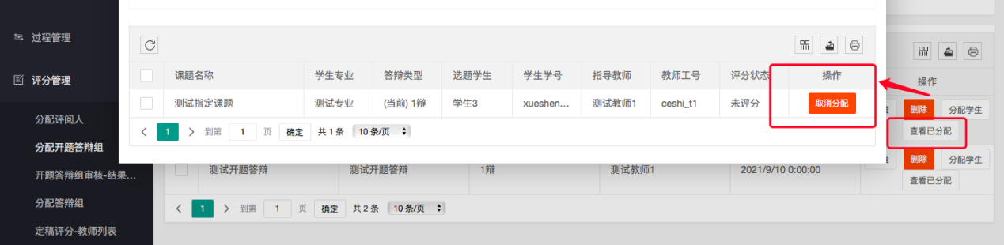

* 开题答辩秘书填写开题答辩记录

开题答辩秘书点击“评分管理---开题答辩组审核---结果查询列表”

点击审核按钮，填写会议摘要，点击“提交”，进入下一环节，开题答辩组组长审核。

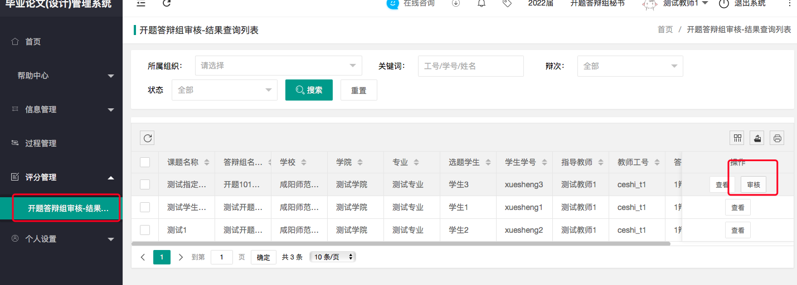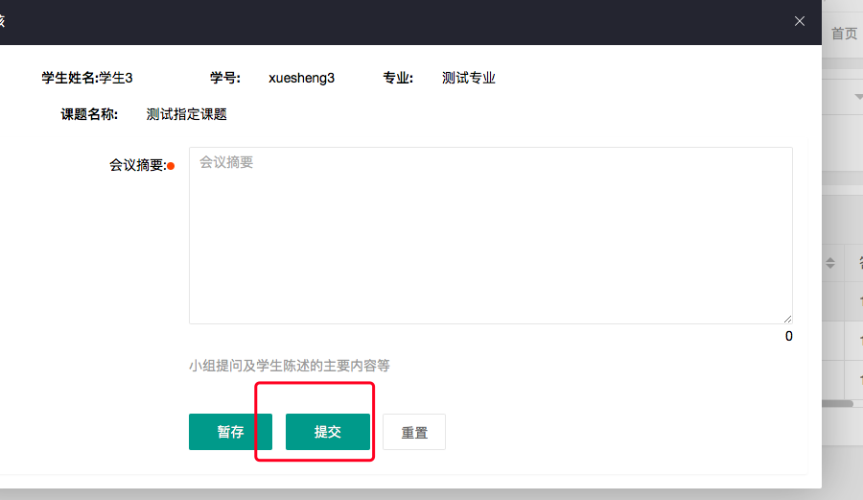

* 开题答辩组长审核开题答辩记录
* 开题答辩组长点击“评分管理---开题答辩组审核---结果查询列表”
* 点击审核按钮，填写开题答辩小组意见，选择审核状态，点击“提交”，完成

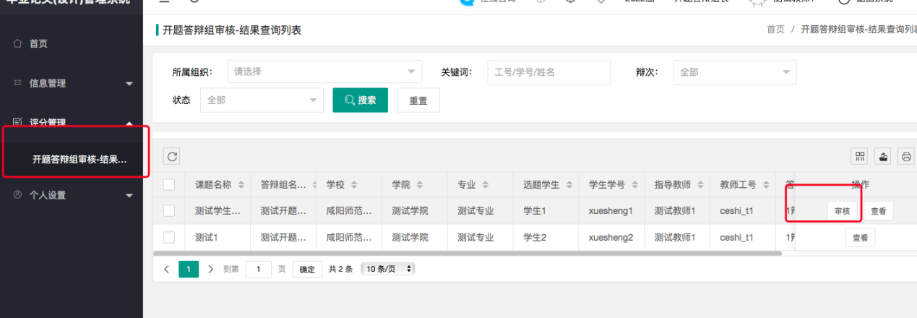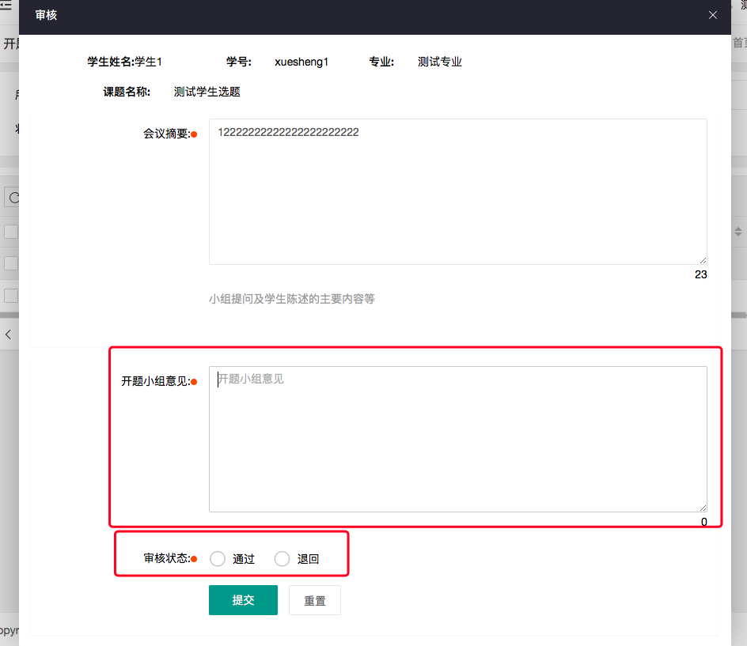

#### 查看评审进度：

教学秘书、学校管理员可以选择开题答辩组审核状态查看到开题答辩组长或开题答辩秘书省体评审进度。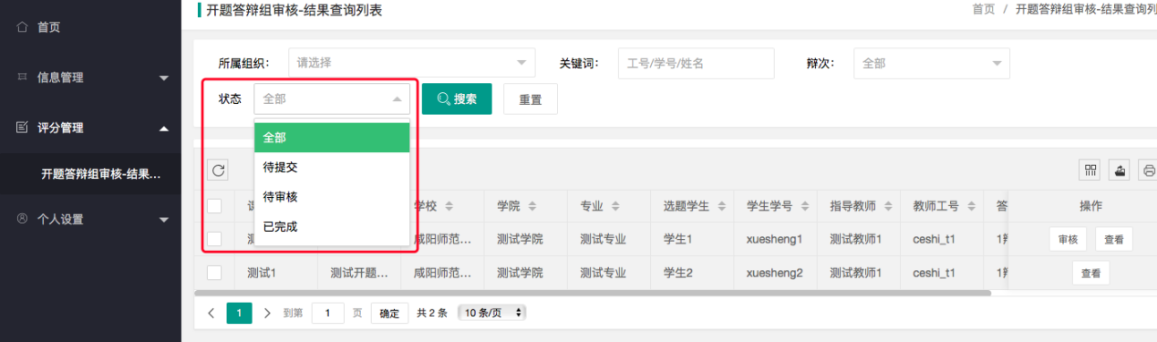

# 指导日志环节

指导教师提交指导日志：

第一步：点击左侧菜单进入“过程管理”—“指导日志-编辑列表”。点击右侧操作栏“查看/新增”按钮，进入指导日志提交页面。

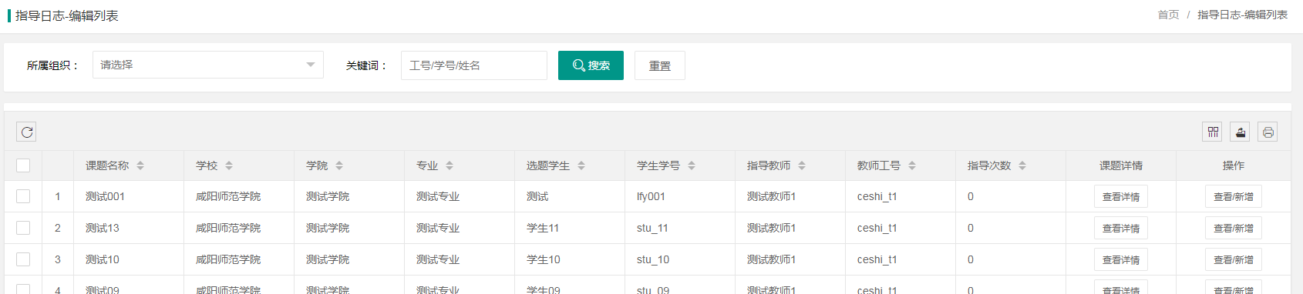

第二步：在弹出页面中，点击“新增”，进行新增指导日志。

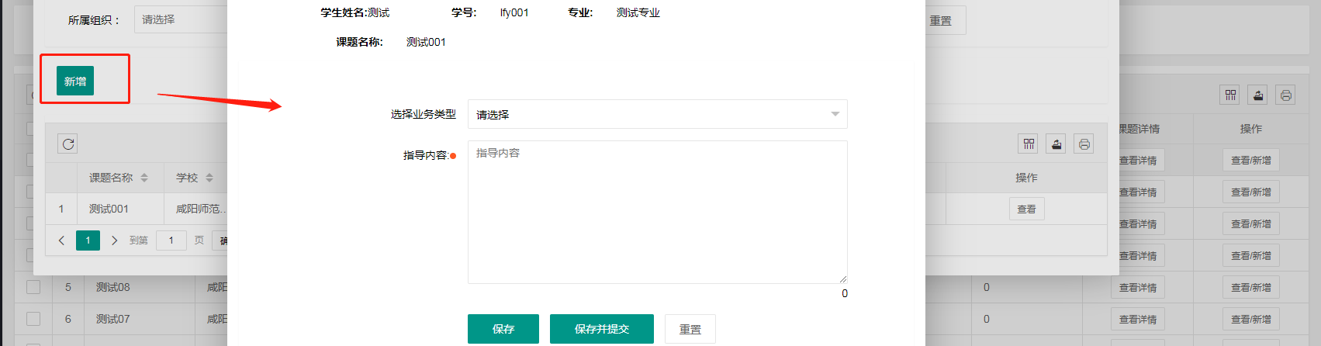

第三步：完善页面信息，点击“保存”之后不会进入下一环节，还可以修改内容，点击“保存并提交”之后进入下一环节，审核退回之前无法修改内容。

注：开题报告、初稿和定稿需提交对应数量的指导日志后才能审核通过

开题报告需提交一次指导日志

初稿需提交两次指导日志

定稿需提交两次指导日志

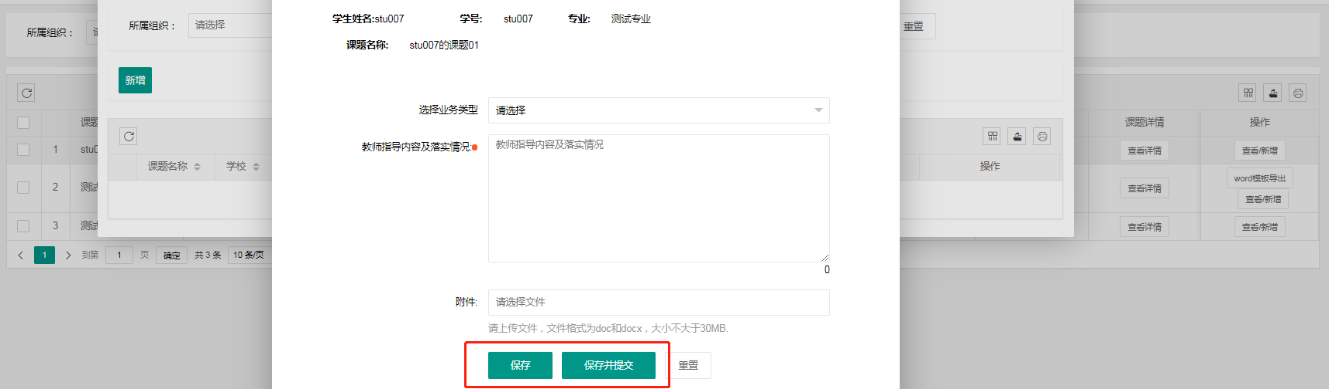

# 初稿环节

流程：学生提交初稿--指导老师审核—完成

学生提交初稿：

第一步：点击左侧菜单进入“过程管理”—“论文初稿-编辑列表”。

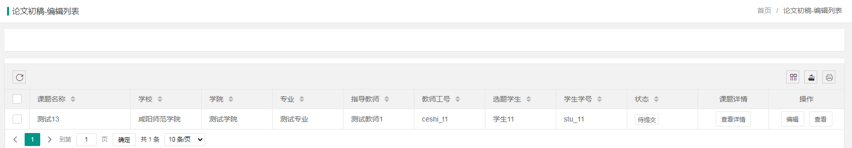

第二步：点击右侧操作栏“编辑”按钮，进入论文初稿编辑页面。在弹出的页面点击“上传初稿”后的输入框，选择初稿并上传，初稿支持doc，docx，pdf，txt格式，大小在30M以下，尽量选择doc和docx格式，并且务必不能用重命名的方式修改论文后缀名，会导致论文无法提交检测。

注：初稿提交后还需指导教师审核。

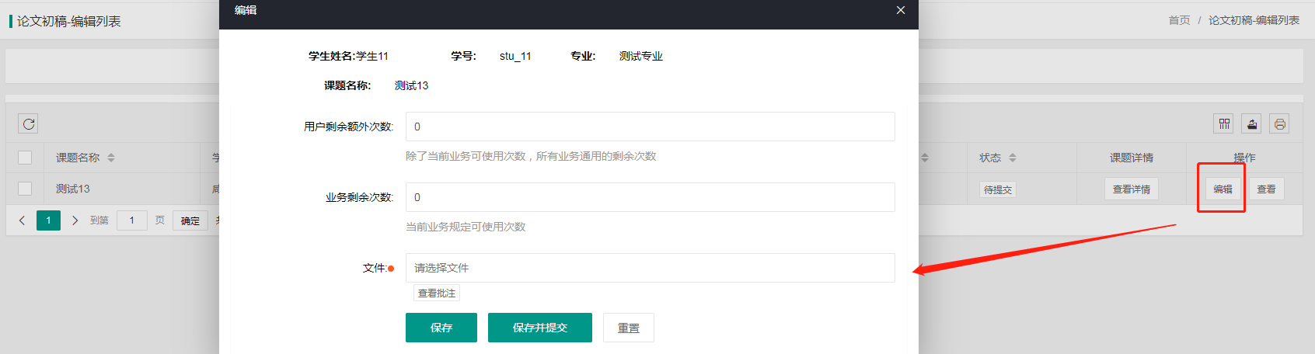

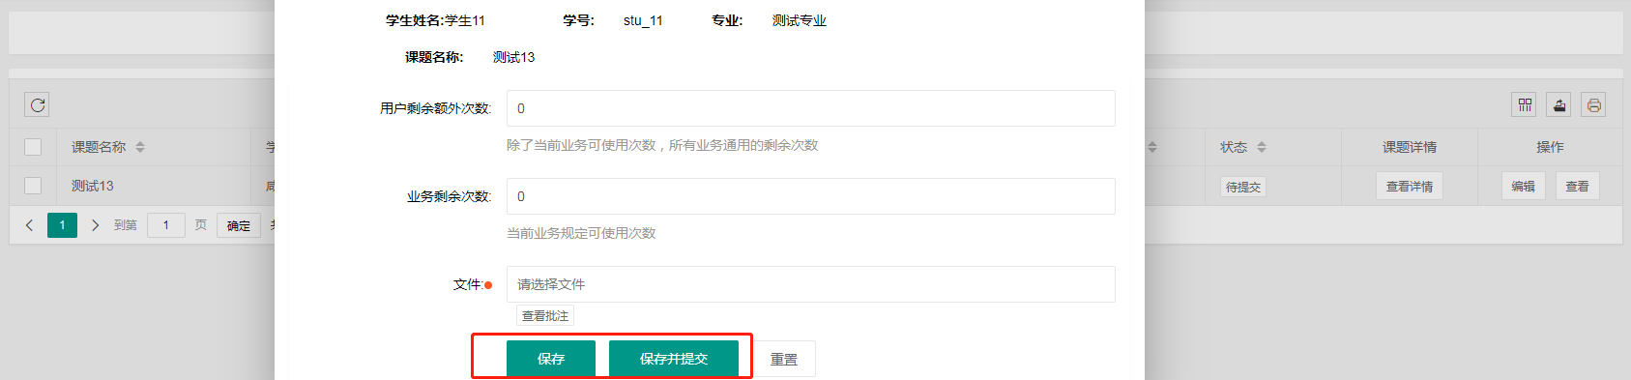

指导教师审核初稿：

第一步：点击左侧菜单进入“过程管理”—“论文初稿-待审核列表”。

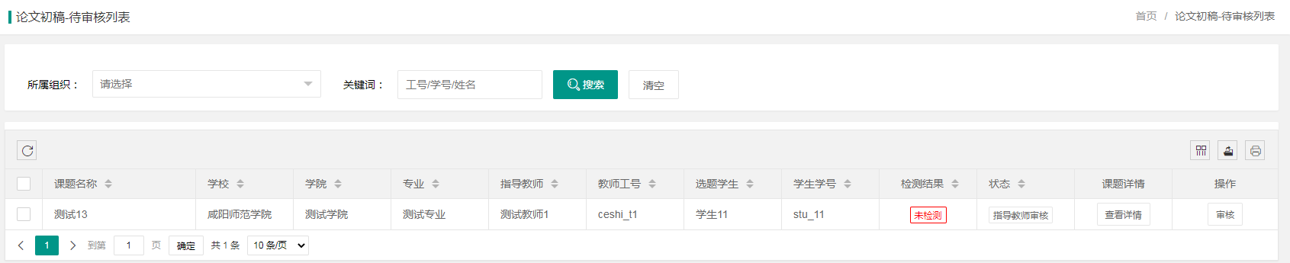

第二步：点击“审核”按钮，进入论文初稿审核界面，可以在线预览和批注，查看完成论文后选择审核状态。选择“通过”或者“退回”，然后点击“提交”，选择“通过”进入下一流程，选择“退回”退回至上一流程。

注：指导教师在审核初稿之前需提交两次针对初稿的指导日志才可以审核通过。

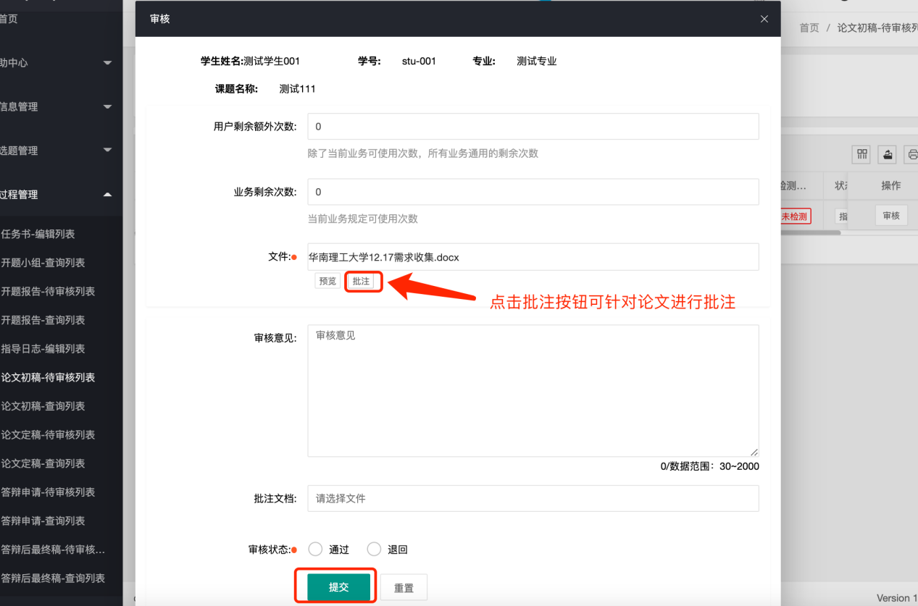

# 定稿环节

流程：学生提交定稿--指导老师审核—完成

学生提交定稿：

第一步：点击左侧菜单进入“过程管理”—“论文定稿-编辑列表”。

第二步：点击右侧操作栏“编辑”按钮，进入论文定稿编辑页面。在弹出的页面点击“上传定稿”后的输入框，选择定稿并上传，初稿支持doc，docx，pdf，txt格式，大小在30M以下，尽量选择doc和docx格式，并且务必不能用重命名的方式修改论文后缀名，会导致论文无法提交检测。

注：定稿提交后还需指导教师检测并审核。

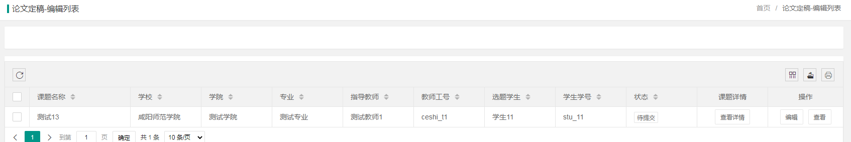

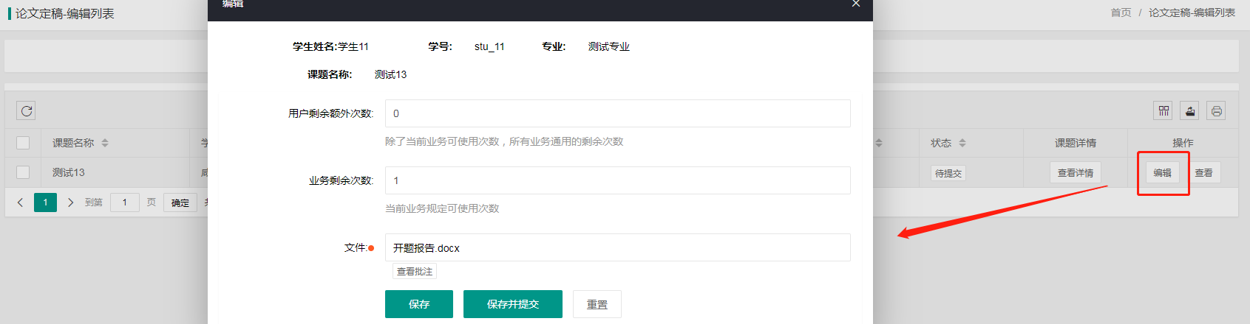

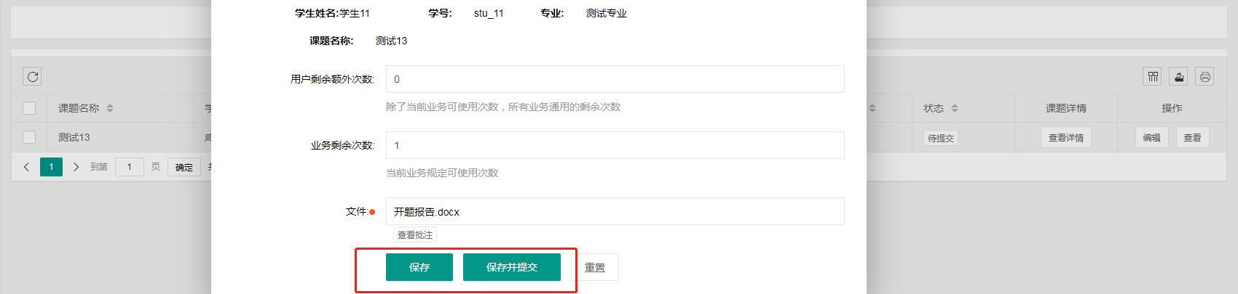

指导教师审核定稿：

第一步：点击左侧菜单进入“过程管理”—“论文定稿-待审核列表”。

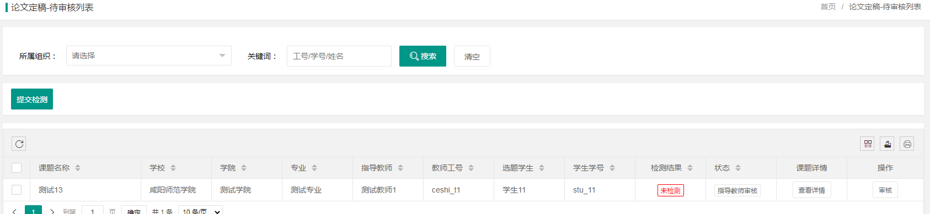

第二步：勾选学生数据，点击左上角提交检测按钮即可对学生的定稿提交检测。

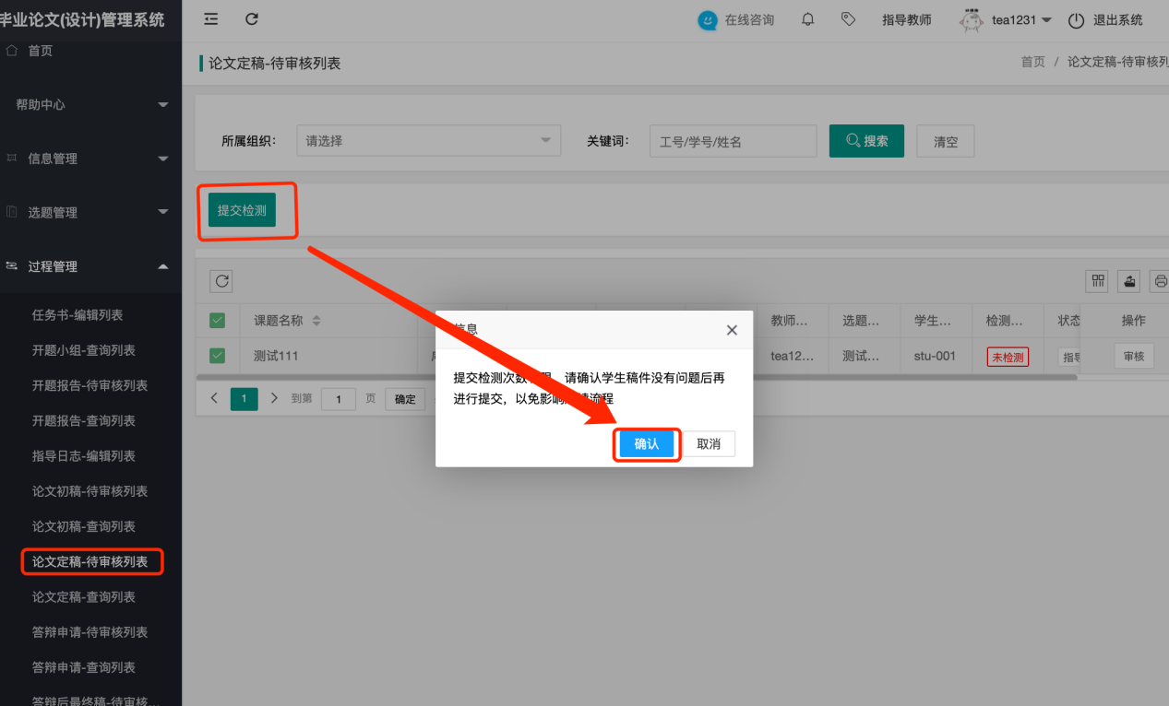

第三步：点击“审核”按钮，进入论文定稿审核界面，可以在线预览和批注，查看完成论文后选择审核状态，再选择审核状态。选择“通过”或者“退回”，然后点击“提交”，选择“通过”进入下一流程，选择“退回”退回至上一流程。

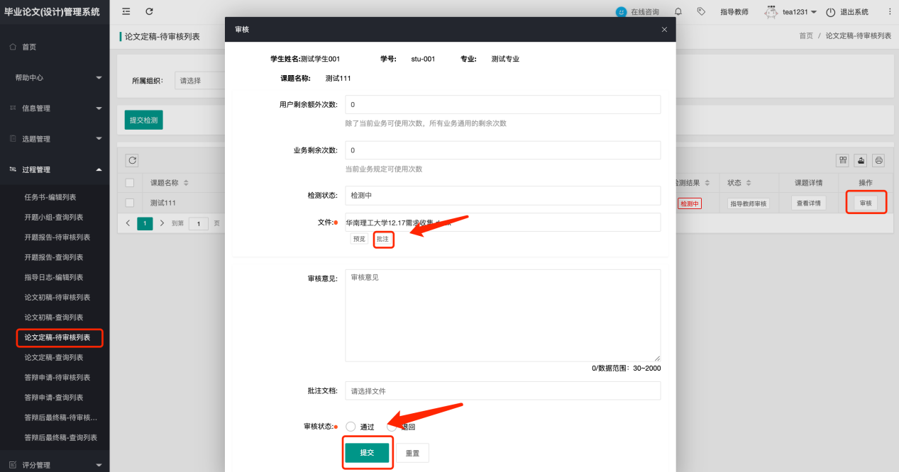

注：指导教师在审核定稿之前需提交两次针对定稿的指导日志才可以审核通过。

# 答辩申请环节

流程：学生提交答辩申请--指导老师审核—完成

学生提交答辩申请：

第一步：点击左侧菜单进入“过程管理”—“答辩申请-编辑列表”。点击右侧操作栏“编辑”按钮，进入答辩申请提交页面。

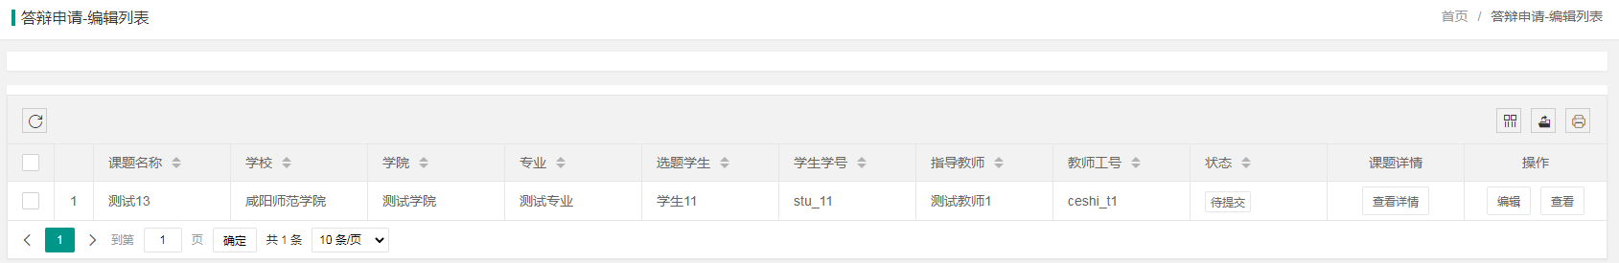

第二步：完善页面信息，点击“保存”之后不会进入指导教师审核，学生还可以修改内容，点击“保存并提交”之后进入指导教师审核，审核退回之前学生无法修改内容。

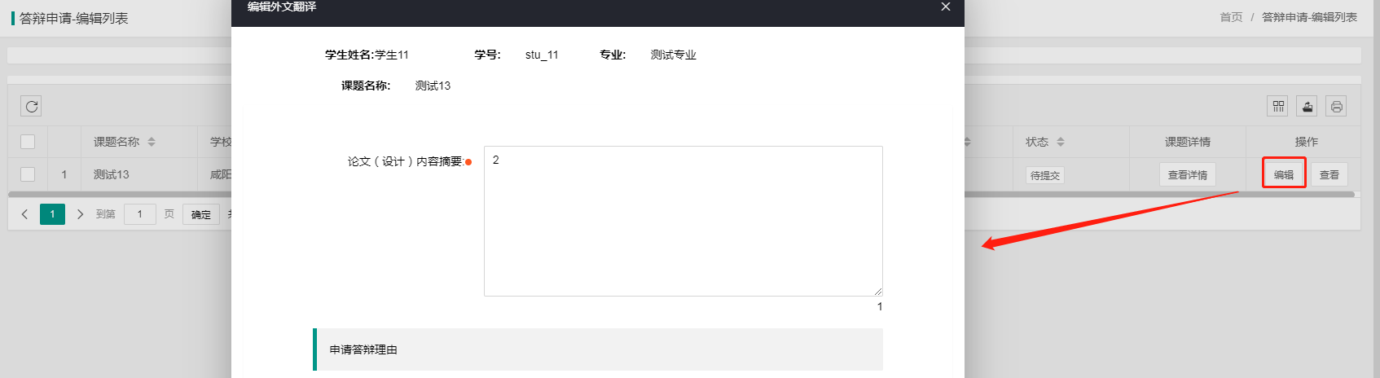

指导教师审核答辩申请：

第一步：点击左侧菜单进入“选题管理”—“答辩申请-待审核列表”

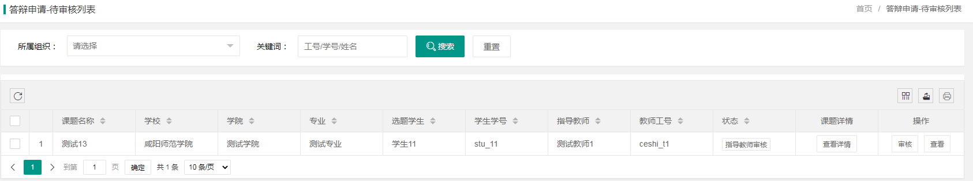

第二步：点击“审核”按钮，进入答辩申请审核界面，选择审核状态。选择“通过”或者“退回”，然后点击“提交”，选择“通过”进入下一流程，选择“退回”退回至上一流程。

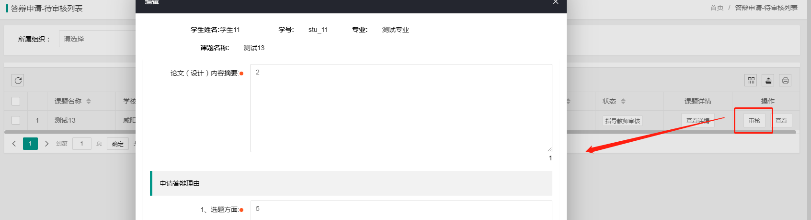

# 指导评分环节

指导教师提交指导评分：

第一步：点击左侧菜单进入“评分管理”—“定稿评分-教师列表”

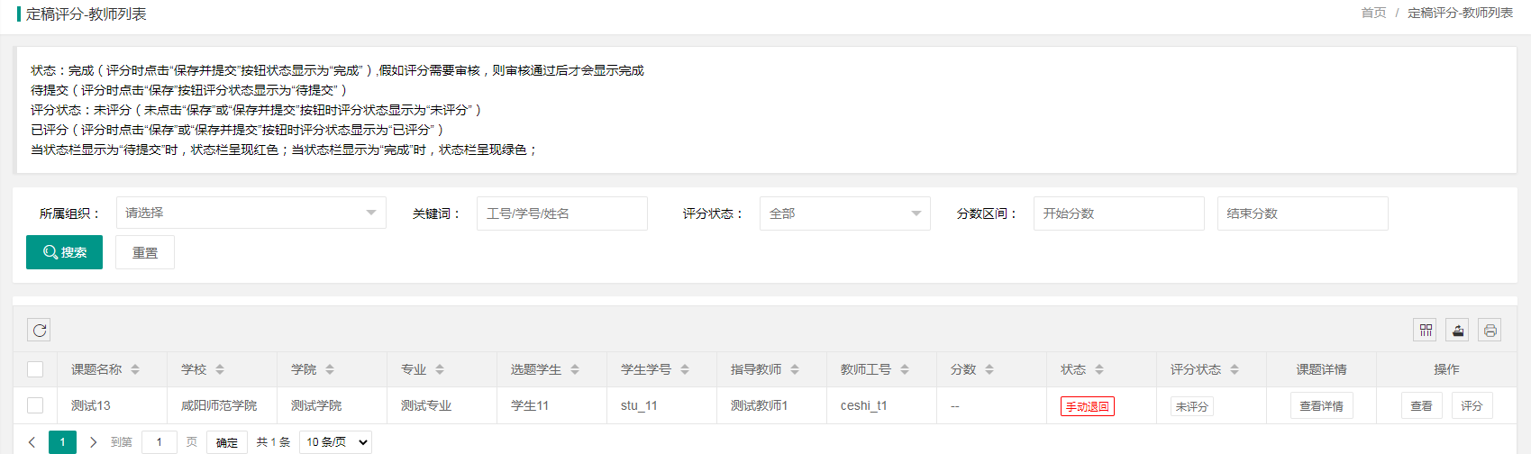

第二步：点击操作栏的“评分”按钮，在弹出的页面输入“评语”及“分数”，点击“保存”或者“保存并提交”，点击“保存”后还可以修改，点击“保存并提交”后无法修改。

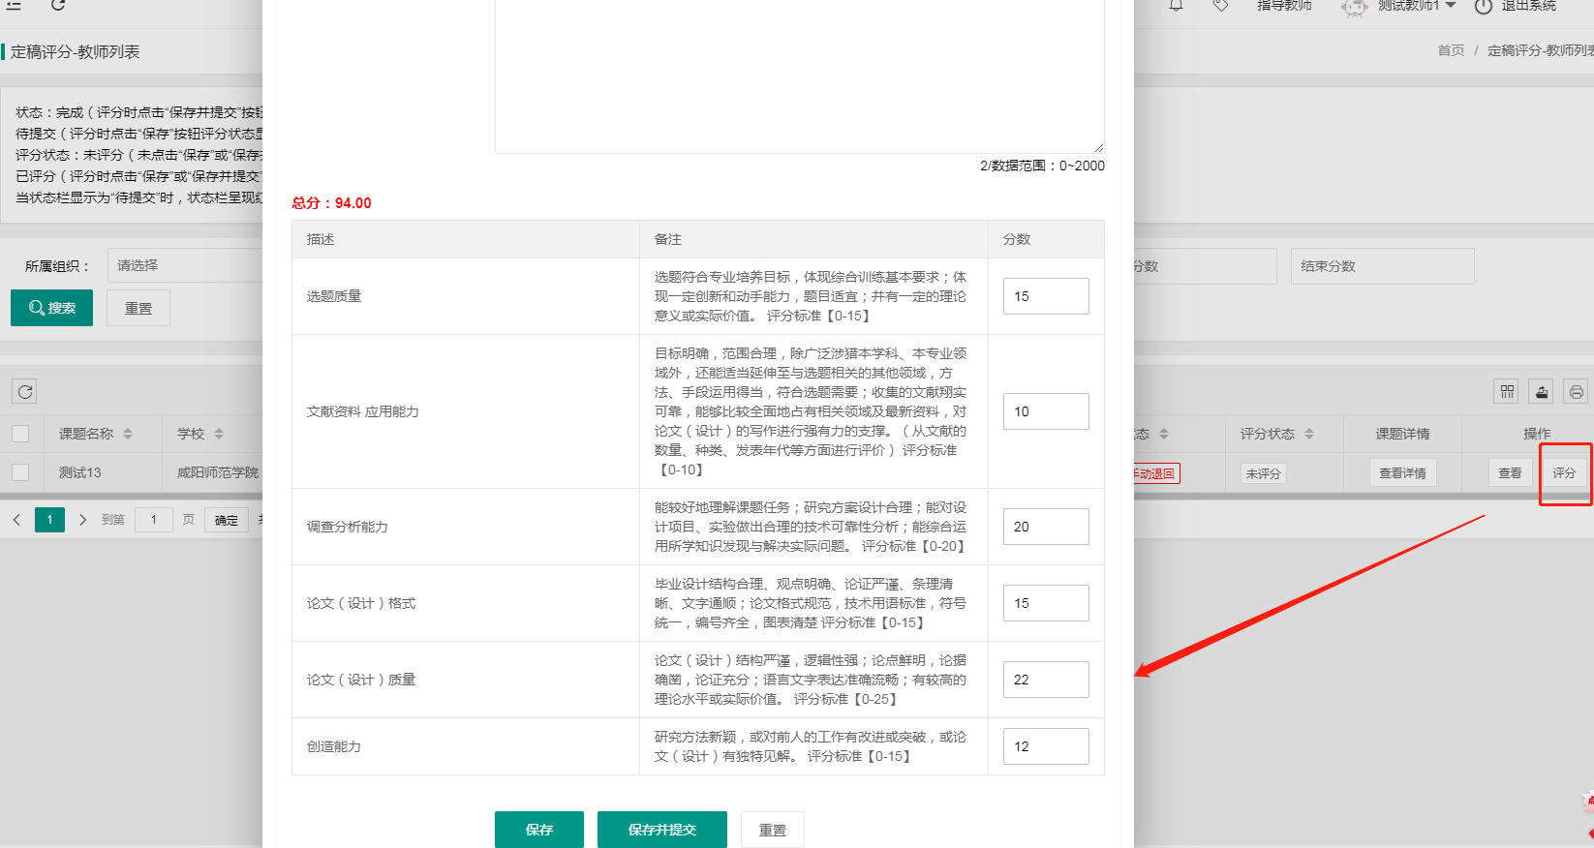

注：需定稿完成后才可评分。

# 评阅评分环节

教学秘书分配评阅人：

分配评阅人方式1：在线分配

第一步：点击左侧菜单进入“评分管理”—“分配评阅人”。

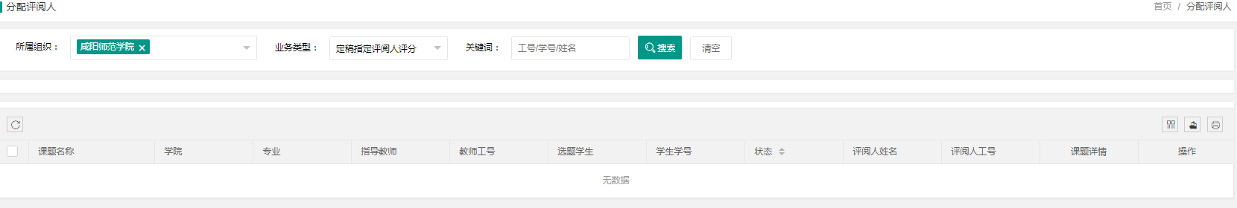

第二步：在“业务类型”，选择“定稿指定评阅人评分”，然后点击搜索。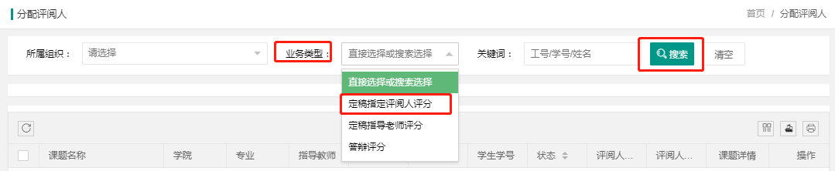

第三步：在需要分配评阅教师的学生列表，在右侧操作栏点击“分配”按钮。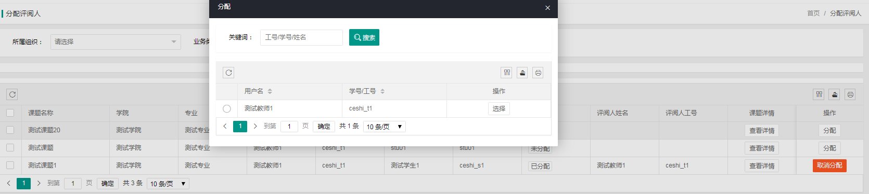

第四步：在弹出页面中，选择需要分配的评阅教师，点击操作栏上的“选择”按钮，进行定稿指定评阅人评分分配。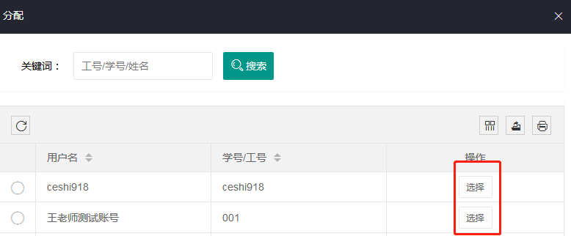

点击页面右侧操作栏的“取消分配”，可对已分配定稿指导评阅人的学生列表进行取消分配。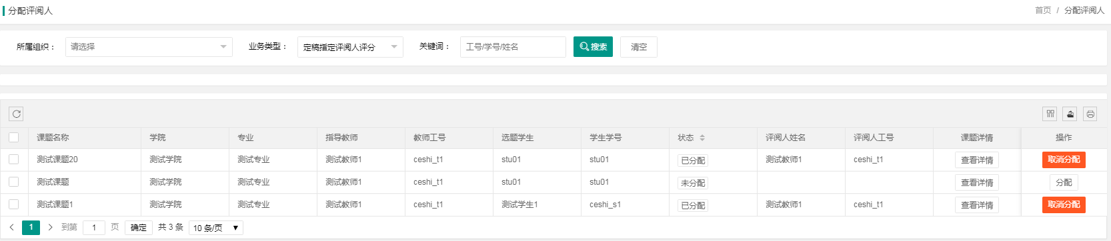

注：需定稿完成后才可评分。

分配评阅人方式2：表格导入

表格导入：点击左上方批量导入按钮，先点击“模板下载”后的文本框，下载分配评阅人的表格模板，将分配结果填写在表格内后，再次点击批量导入按钮，点击上方“上传文件”后的文本框将已编辑好的分配评阅人表格上传，点击保存按钮即可完成对评阅教师的分配

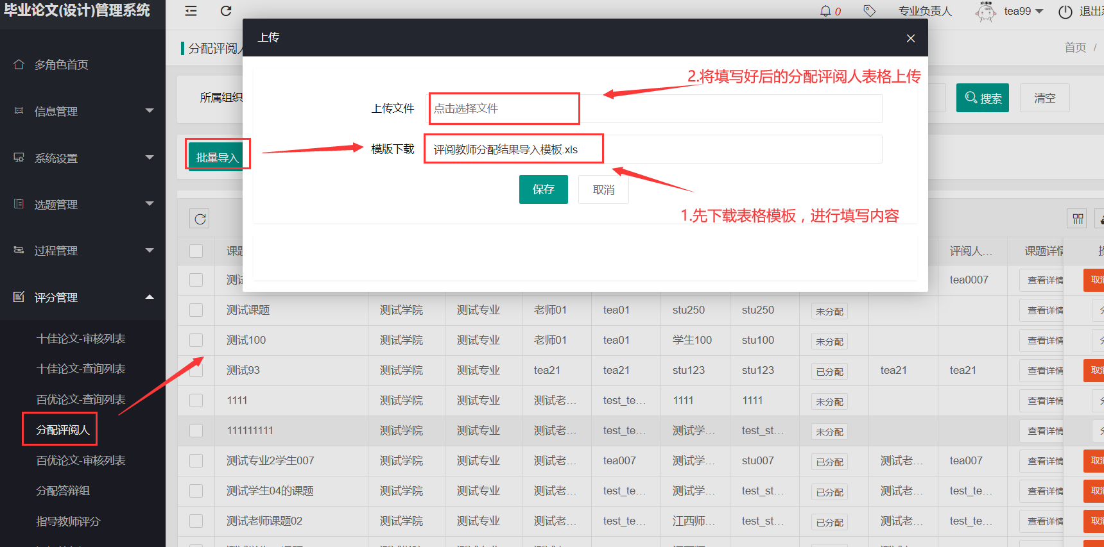

下载下来的分配评阅人表格模板↓

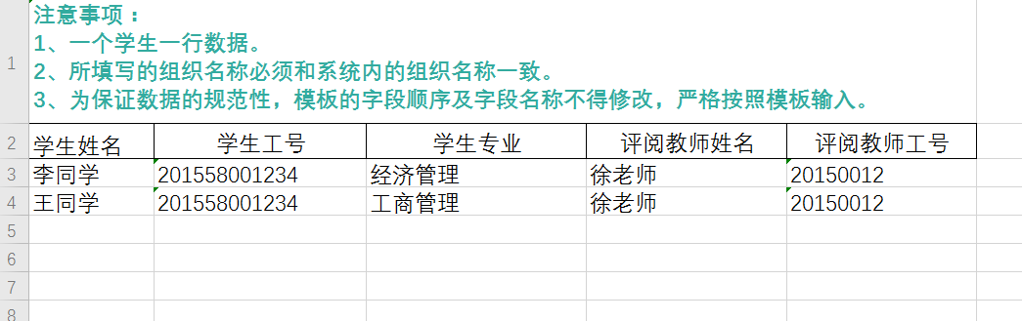

评阅教师评分：

第一步：点击左侧菜单进入“评分管理”—“定稿评分-指定评阅老师”。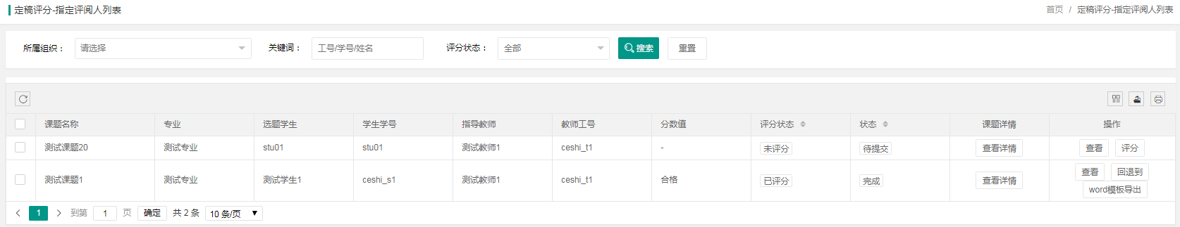

第二步：点击右侧操作栏“评分”按钮，在弹出页面点击定稿后的“查看详细”可以下载学生的定稿以及查看定稿审核记录，进行评分，填写评阅意见及分数。点击“提交”之后无法修改。

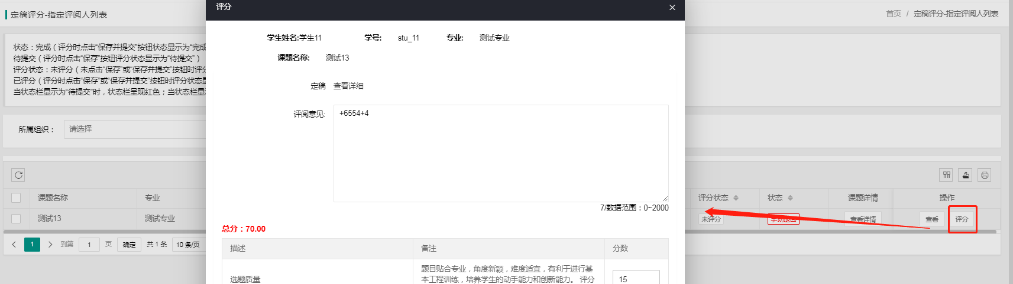

# 答辩评分环节

教学秘书分配答辩组：

分配答辩组方式1

系统线上操作手动分配答辩组：

先建立新的答辩组：在分配答辩组列表点击左上方新增按钮，编辑答辩组的基础信息，需要注意答辩类型选择为1辩，每个答辩组只能分配一位答辩秘书和一位答辩组长，答辩成员可以有多位（不超过10位），其中答辩秘书是负责录入每个学生的答辩分数。

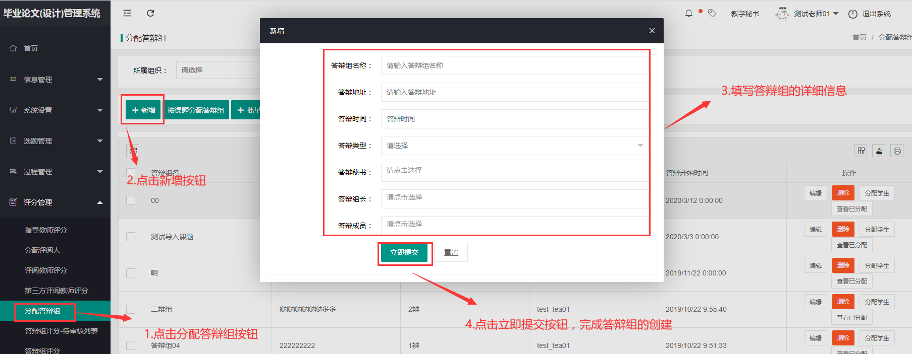

分配答辩组学生：每个答辩组内有分配学生按钮，点击后可进行选择学生分配进该答辩组，也可勾选多个学生批量分配进该答辩组，

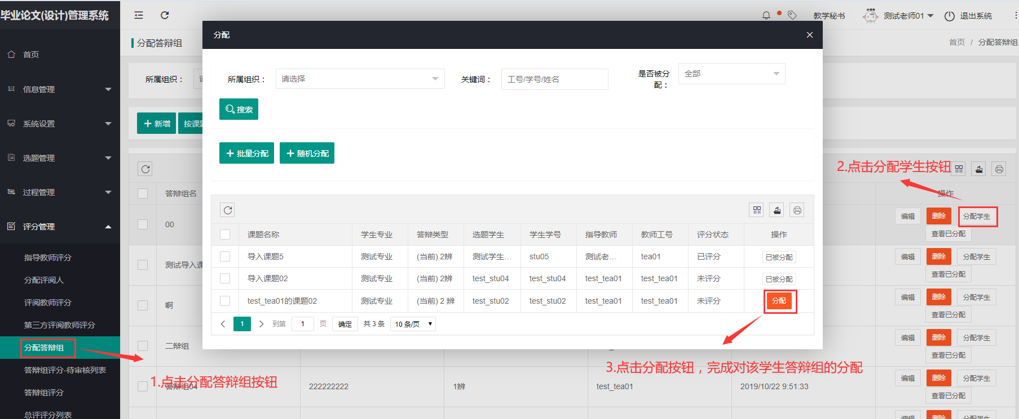

分配答辩组方式2

表格导入：点击左上方批量导入按钮，先点击“模板下载”后的文本框，下载分配评阅人的表格模板，将分配结果填写在表格内后，再次点击批量导入按钮，点击上方“上传文件”后的文本框将已编辑好的分配评阅人表格上传，点击保存按钮即可完成对评阅教师的分配

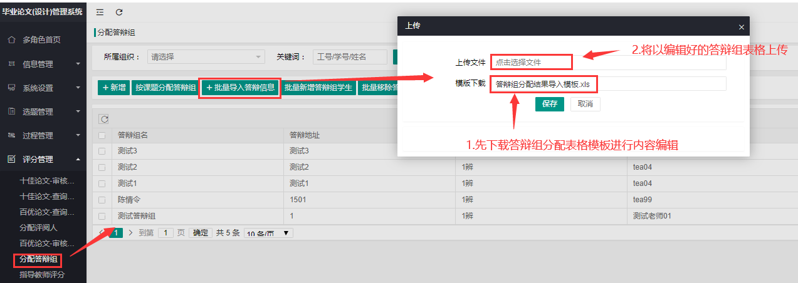

下载下来的分配答辩组表格模板↓

需注意所有的学生及老师都填学号/工号，答辩时间和答辩成员都需要使用英文半角状态下的符号，答辩类型都填1辩

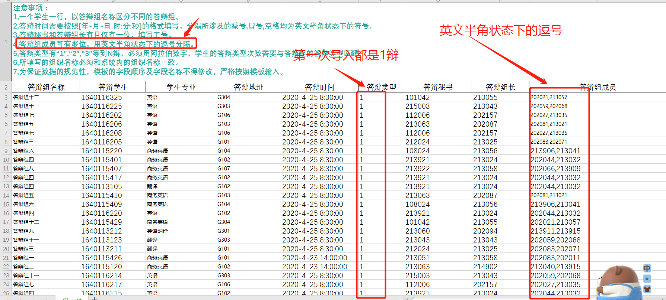

答辩秘书评分：

第一步：点击左侧菜单进入“评分管理”—“答辩组评分”。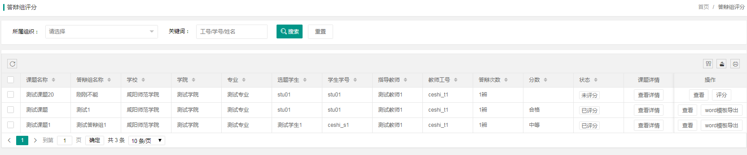

第二步：点击右侧操作栏“评分”按钮，进入答辩评分页面，进行评分，点击“保存并提交”之后无法修改。

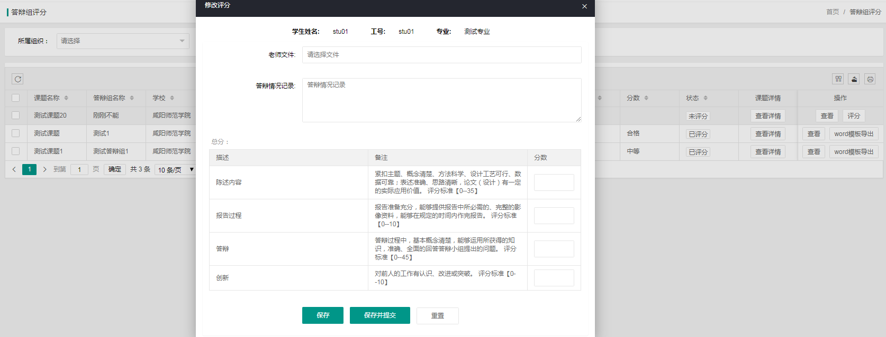

答辩组长审核答辩评分：

第一步：点击左侧菜单栏进入“评分管理”—“答辩组评分-待审核列表”。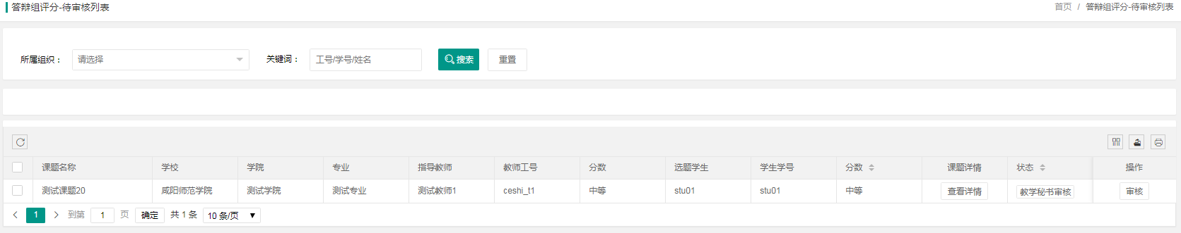

第二步：点击右侧菜单栏进入“审核”，可对答辩组评分进行审核。

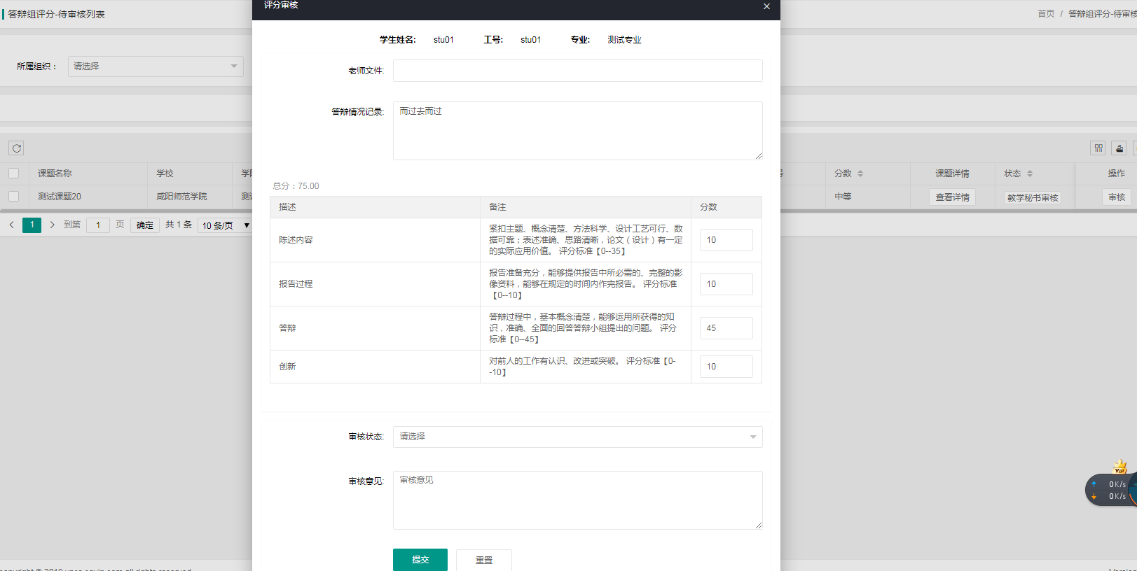

教学秘书审核答辩评分：

第一步：点击左侧菜单栏进入“评分管理”—“答辩组评分-待审核列表”。

第二步：点击右侧菜单栏进入“审核”，可对答辩组评分进行审核。



# 答辩后最终稿环节

学生提交答辩后最终稿：

第一步：点击左侧菜单进入“过程管理”—“答辩后最终稿-编辑列表”。

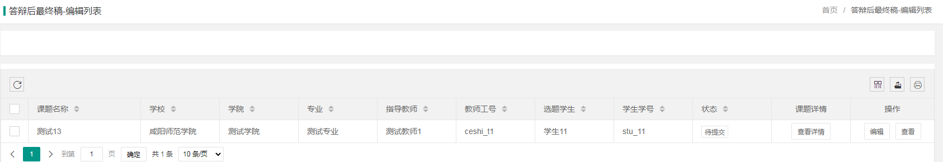

第二步：点击右侧操作栏“编辑”按钮，进入答辩后最终稿提交页面。在弹出的页面点击“最终稿”后的输入框，选择答辩后最终稿并上传，答辩后最终稿支持doc，docx，pdf，txt格式，大小在30M以下，尽量选择doc和docx格式，并且务必不能用重命名的方式修改论文后缀名，会导致论文无法提交检测。

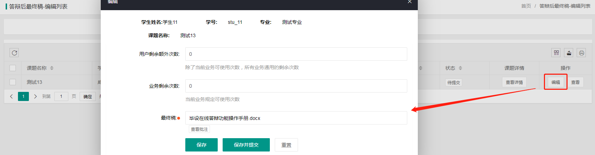

第三步：上传完成后点击“保存”或者“保存并提交”。点击“保存”之后不会进入指导教师审核，学生还可以重新上传，点击“保存并提交”之后进入指导教师审核，审核退回之前学生无法重新上传。

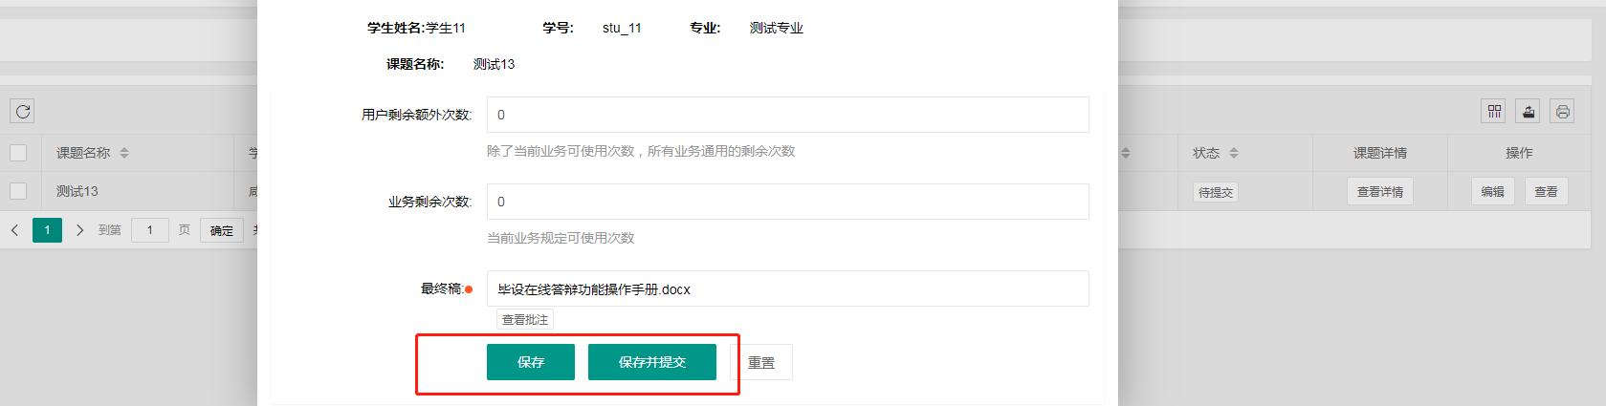

指导教师审核答辩后最终稿：

第一步：点击左侧菜单进入“过程管理”—“答辩后最终稿-待审核列表”。



第二步：勾选学生数据，点击左上角提交检测按钮即可对学生的答辩后最终稿提交检测。

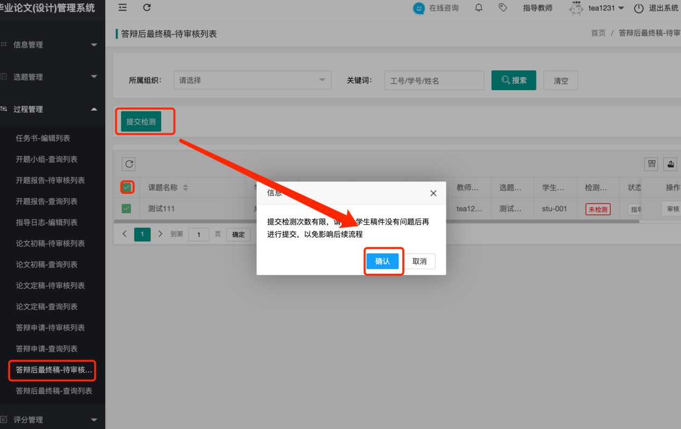

第三步：点击“审核”按钮，进入答辩后最终稿审核界面，可以在线预览和批注，查看完成论文后选择审核状态，再选择审核状态。选择“通过”或者“退回”，然后点击“提交”，选择“通过”进入下一流程，选择“退回”退回至上一流程。

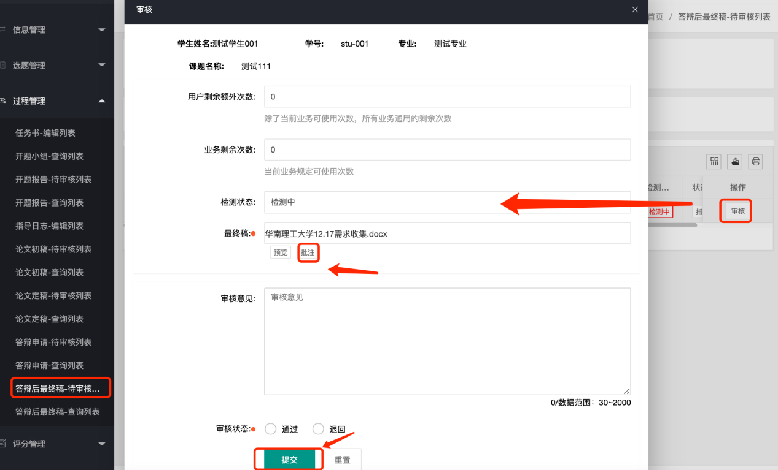

# 推优环节

指导教师推荐学生：

第一步：点击左侧菜单进入“评分管理”—“推优-编辑列表”。

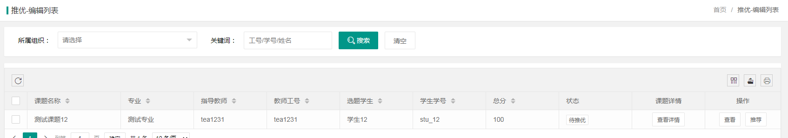

第二步：点击“推荐”按钮，填写“推荐理由”，进行推优。

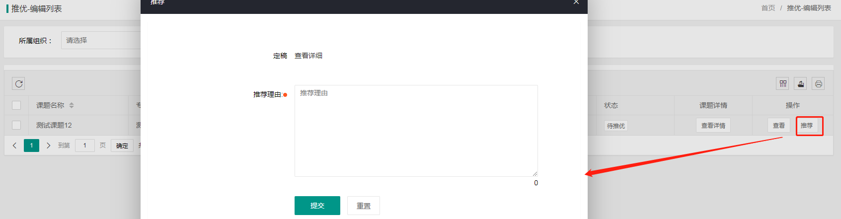

答辩组长审核推荐学生：

第一步：点击左侧菜单进入“评分管理”—“推优-待审核列表”。

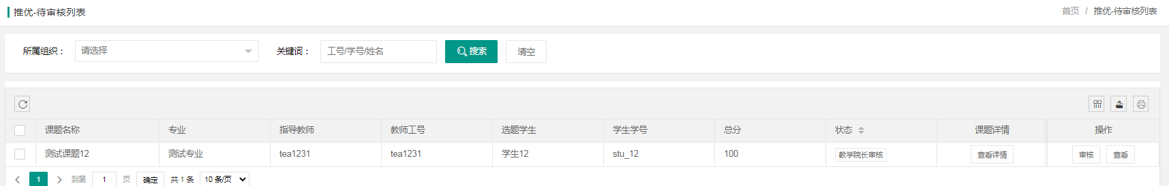

第二步：点击“审核”按钮，进入开题报告审核界面，选择审核状态。选择“通过”或者“退回”，然后点击“提交”，选择“通过”进入下一流程，选择“退回”退回至上一流程。

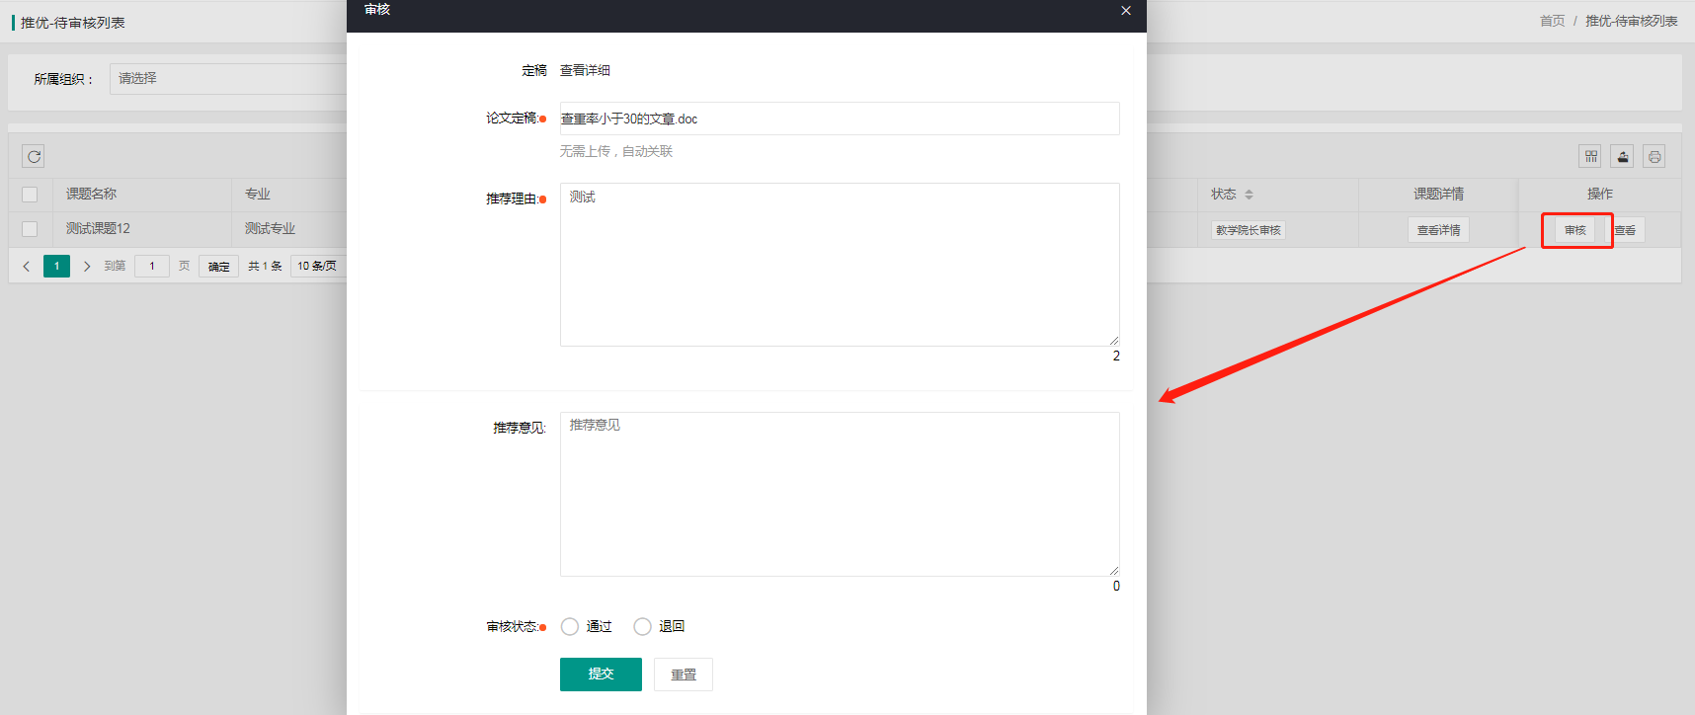

教学院长审核推荐学生：

第一步：点击左侧菜单进入“评分管理”—“推优-待审核列表”。



第二步：点击“审核”按钮，进入开题报告审核界面，选择审核状态。选择“通过”或者“退回”，然后点击“提交”，选择“通过”进入下一流程，选择“退回”退回至上一流程。

